项目名称：2025-2026年度员工工作服采购项目比选
比选编号：0611-2500071103A

竞争性比选文件



比 选 人：重庆通邑卫士智慧生活服务有限公司（盖章）
比选代理机构： 重庆国际投资咨询集团有限公司（盖章）

二〇二五年十二月

目 录
第一章 比选公告 3
第二章 参选人须知 6
第三章 评审办法 25
第四章 合同条款及格式 34
第五章 发包人要求 35
第六章 投标文件格式 51

第一章 比选公告

2025-2026年度员工工作服采购项目（第二次）比选公告

1.比选条件

本比选项目为2025-2026年度员工工作服采购项目，比选人为重庆通邑卫士智慧生活服务有限公司。比选项目资金自筹（资金来源），出资比例为100%。项目已具备比选条件。现对该项目进行公开比选。
2.项目概况及比选范围

2.1项目概况：比选人在管各项目（由业主单位或委外单位提供员工工作服的项目除外）员工工作服供应及配送，实际用量据实结算。合同期内比选人如有新增项目需采购员工工作服，则按照中选单价另行签订补充协议。

2.2比选范围：2025-2026年度员工工作服采购项目比选。

2.3比选内容

保安、安检、保洁、客服、维修工等岗位工作服定制及配送，包括但不限于完成上门量体（如有）、制样、尺寸复核、生产、包装、运输、装卸及质量保证期内的返工、退换货和其它相关伴随服务等工作内容。服装款式、面料成分及暂估需求量详见附件1。

2.4服务期限

自合同签订之日起至2026年12月31日止（即服务开始时间以签订时间为准，截止时间固定不变）。

3.对参选人资格要求
3.1本次比选要求参选人须具备以下条件：
（1）参选人须为在中华人民共和国境内注册，至参选截止日止，成立时间不低于36个月，具有有效营业执照（分公司需同时提供母公司营业执照及分公司营业执照、由母公司出具书面授权并加盖公章）；经营范围需包含服装制造、服装服饰销售等相关方面内容。
（2）具有良好的商业信誉，需在信用中国（www.creditchina.gov.cn）下载并提供“信用信息报告”，报告中不得有相关行政处罚、严重失信、经营（活动）异常等违规、违法信息。比选人在开标当日查询各参选人的信用信息报告，各参选人信用信息报告以开标当日查询的为准。
（3）如实填写《参选人关联关系单位披露表》（见格式文件），比选过程中如发现各参选人之间存在表格明确的关联关系，比选人有权取消有关联关系的参选人参与本项目的资格或重新组织比选。
（4）其余要求详见参选人须知前附表1.4.1
3.2 本次比选不接受联合体参选。

4.参选样品
4.1样品递交：参选人需按照第五章发包人要求附件1备注栏提供样衣或面料小样，用纸箱密封包装，在样品箱外包装封口处粘贴项目名称和参选人名称，并加盖参选人公章。
4.2样品退还：中选人样品进行封装留存，于合同到期后3个工作日内退还，未中选人的样品开标当日内退还。

5.比选文件的获取
获取方式：凡有意参加比选者，自本公告发布之日起，在重庆国际投资咨询集团有限公司、重庆交通资源开发有限公司（http://www.cqjtsn.com）网上下载比选文件。

6.参选文件的递交
递交截止时间：2025 年 12 月15 日14 时30分
递交方式：重庆国际投资咨询集团有限公司开标厅（重庆市江北区五里店五简路2号重庆咨询大厦A栋），具体开标厅详见负一楼大厅当天指示牌。
1.递交参选文件时间为2025年12月15日 14时00分至2025年12月15日14时30分。
2.参选文件递交的地点为：重庆国际投资咨询集团有限公司开标厅（重庆市江北区五里店五简路2号重庆咨询大厦A栋），具体开标厅详见负一楼大厅当天指示牌。
3.逾期送达，或未送达指定地点，或未按比选文件要求密封的参选文件，比选人不予受理。

7.发布公告的媒介

本次比选公告同时在中国招标投标公共服务平台（http://www.cebpubservice.com）、重庆国际投资咨询集团有限公司（https://www.cqiic.com）、重庆交通资源开发有限公司（http://www.cqjtsn.com）网上发布。

8.联系方式
比选人：重庆通邑卫士智慧生活服务有限公司
地 址：重庆市南岸区腾龙大道58号附25号
联系人：张老师
电 话：023-61751776
比选代理机构：重庆国际投资咨询集团有限公司
地址：重庆市江北五里店重咨大厦A栋1510室
联系人：余女士
电话： 023-67703834 传真：023-67703020
参选保证金汇款信息如下：
户名：重庆通邑卫士智慧生活服务有限公司
开户银行：民生银行南坪支行
账号：648680030

第二章 参选人须知

参选人须知前附表
条款号 | 条款名称 | 编列内容
1.1.2 | 比选人 | 名 称：重庆通邑卫士智慧生活服务有限公司  地 址：重庆市南岸区腾龙大道58号附25号  联系人：张老师  电 话：023-61751776
1.1.3 | 比选代理机构 | 比选代理机构：重庆国际投资咨询集团有限公司  地址：重庆市江北五里店重咨大厦A栋1510室  联系人：余女士  电话： 023-67703834 传真：023-67703020
1.1.4 | 项目名称 | 2025-2026年度员工工作服采购项目比选
1.2.1 | 资金来源 | 企业自筹
1.2.3 | 资金落实情况 | 已落实
1.3.1 | 比选范围 | （同比选公告）
1.3.2 | 服务期限 | （同比选公告）
1.3.3 | 服务地点 | （同比选公告）
1.3.4 | 质量要求 | 满足比选文件的要求
1.4 | 资格审查方式 | 资格后审
1.4.1 | 参选人资质条件、能力和信誉 | 本项目比选实行资格后审，参选人应具备以下资格条件：  （1）参选人须为在中华人民共和国境内注册，至参选截止日止，成立时间不低于36个月，具有有效营业执照（分公司需同时提供母公司营业执照及分公司营业执照、由母公司出具书面授权并加盖公章）；经营范围需包含服装制造、服装服饰销售等相关方面内容。（提供营业执照副本复印件加盖参选人公章）  （2）具有良好的商业信誉，需在信用中国（www.creditchina.gov.cn）下载并提供完整的“信用信息报告”，报告中不得有相关行政处罚、严重失信、经营（活动）异常等违规、违法信息(信用报告下载时间段需为领取比选函或发布比选公告后至开标前，比选人在开标当日查询各参选人的信用信息报告，各参选人信用信息报告以开标当日查询的结果为准)。  （提供信用信息报告复印件加盖参选人公章）  （3）如实填写《参选人关联关系单位披露表》（见格式文件），比选过程中如发现各参选人之间存在表格明确的关联关系，比选人有权取消有关联关系的参选人参与本项目的资格或重新组织比选。  （4）参选人需按照第五章发包人要求附件1备注栏提供样衣或面料小样各1件（共计46项），用纸箱密封包装，在样品箱外包装封口处粘贴项目名称、参选人名称及样品清单，并加盖参选人公章。样品不齐或未提供样品参选被否决。  特别提示：参选人如提供虚假材料，比选人有权取消其参选资格或中标资格，并保留追诉权。
1.4.2 | 是否接受  联合体参选 | 不接受
1.9.1 | 踏勘现场 | 不组织踏勘。
1.10.1 | 分包 | 不允许
1.11.1 | 参选对比选文件的偏离 | 不允许
2.1 | 构成比选文件的其他材料 | 比选人发出的答疑、补遗及澄清文件
2.2.1 | 参选人要求澄清比选文件 | 时间： 2025 年 12 月 12 日 9 时 00 分（北京时间）前，将提出的问题以书面形式发送至邮箱（178816156@qq.com），以便比选人澄清。未在规定时间内提出，则视同认可比选文件所有要求。逾期提出问题或提出问题未盖章的，比选人可以不予受理。
2.2.2 | 比选文件澄清发出的形式 | 比选人在认为有必要对参选人所提问题进行答复或对比选文件进行补充时，将作出答复，并将答复内容和补充内容作为比选文件的补充部分，答复截止时间 2025 年 12 月 12 日 17 时 30 分（北京时间），补遗内容可能影响参选文件编制产生重大影响的，须在参选截止时间3日前发布，发布时间至参选截止时间不足3日的，须相应延后参选截止时间。
3.1.1 | 构成参选文件的其他资料 | 1.允许参选人为证明自己的实力和能力提供另外的资料。参选文件格式中表格可以扩展。  2.参选人在评审过程中作出的符合法律法规和比选文件规定的澄清确认，构成参选文件的组成部分。
3.2 | 参选报价 | （1）参选人须填报统一下浮比例（下浮比例为0.5%的整数倍），如参选人根据最高限价报出的各项不含税单价、不含税总价，经比选人核对，当报价和计算出的下浮比例不一致时，比选人在计算评审基准价和签订合同时有权按照下浮比例计算的各项不含税单价、不含税总价执行（参选时需提供Excel报价清单）。  （2）本项目采用综合包干单价报价方式，综合包干单价包含但不限于人工费、社会保险及商业保险费、材料费、运输费、赶工补偿费、设备费、企业管理费、利润、风险费用、水电费、材料涨价、税费、不可预计未列出的风险等所有费用。除此费用外，比选人无须再向参选人或任何第三方支付其他任何款项或费用。结算时根据采购需求清单、配送清单、验收单和合同单价据实支付。  （3）参选人须充分考虑材料费用、运输费用、税率变化、水电能耗、其他物料的变化等不利因素，合同期内不含税单价及含税单价均不因税率变化做调增。
3.2.4 | 最高参选限价 | 1.最高限价：不含税总价707555.00元，不含税单价详见附件1，其中本项目要求提供专票。  2.请参选人根据自身情况自主报价，任一报价超过单价限价或总价限价的均作否决比选处理。
3.2.5 | 参选报价的其他要求 | 本项目的参选报价货币为人民币（RMB）。
3.3.1 | 参选有效期 | 从提交参选文件截止日起90日历天。
3.4.1 | 参选保证金 | 1.参选保证金的形式  参选保证金形式：银行转账。参选保证金应从参选人本单位银行基本账户汇出。  2.参选保证金的金额：人民币14000元。  3.参选保证金到账时间：与参选截止时间一致。  开户银行：民生银行南坪支行  户 名：重庆通邑卫士智慧生活服务有限公司  银行账号：648680030  参选人应在付款凭证备注栏中注明是“通邑工作服参选保证金”。  4.参选保证金有效期：与参选有效期一致。  5.未中选单位所缴参选保证金于中选通知书发放后10个工作日内无息退还，中选候选人参选保证金直接转为履约保证金。  6.若发现参选人所提供资料存在弄虚作假、围标、串标、抬标、挂靠等行为，则取消其比选资格，且参选保证金不予退还。  注：未按上述要求提交参选保证金的，其参选文件按无效参选处理。  特别提示：实际保证金到账时间可能会与参选人的估算时间有偏差。为保障参选保证金的有效性，提前汇入保证金是最有效的方式。
3.4.4 | 其他可以不予退还参选保证金的情形 | （1）参选人在参选有效期内撤销参选文件；  （2）中选人在收到中选通知书后，无正当理由不与比选人订立合同，在签订合同时向比选人提出附加条件，或者不按照比选文件要求提交履约保证金。
3.5 | 资格审查资料 | 按照本须知前附表1.4.1执行。
3.6.1 | 是否允许递交备选参选方案 | 不允许
3.7.3(1) | 参选文件签字  或盖章要求 | 1.参选文件的正本应由参选人的法定代表人或经正式授权并对参选人有约束力的代表签字。由授权代表签字时，须在参选文件中提供法定代表人“授权委托书”。  2.除参选人对错漏之处做必要修改或补充外，参选文件中不得有随意的行间插字、涂改和增删。如确有错漏之处确需要手工修改或补充，参选文件的修改必须由参选人的法定代表人或其授权代表在修改或补充之处签字并盖章。  签字盖章不符合要求的评委会有权将其作否决参选处理。
3.7.3(2) | 参选文件副本份数及其他要求 | 参选文件正本份数：1份；  参选文件副本份数：1份；  样品：参选人需按照第五章发包人要求附件1备注栏提供样衣或面料小样，用纸箱密封包装，在样品箱外包装封口处粘贴项目名称和参选人名称，并加盖参选人公章。  提交电子版文件要求：参选人应提供载有全部参选文件内容的盖章版PDF扫描件1份（以U盘形式装入正本文件袋内，U盘需用加盖单位公章的纸条包裹，U盘是否加盖公章不作为否决比选条件）。  注：U盘表面须注明项目名称、参选单位名称，并加盖参选单位鲜章，请参选人予以配合，但不作为否决参选条款。
3.7.3(3) | 参选文件是否需分册装订 | 是
3.7.5 | 装订要求 | 参选文件须装订成册（商务文件、经济文件、技术文件须分开独立装订；若一本装订不下，可分多册装订），并应编制目录、标注页码。所有参选文件不论使用任何方式进行装订，必须保证参选书装订牢固，否则，比选人对由于参选文件装订松散而造成的丢失或其他后果不承担任何责任。
4.1.1 | 参选文件装袋密封要求 | 参选文件应密封包装，并在封套的封口处加盖参选人单位章或由参选人的法定代表人（单位负责人）或其授权的代理人签字。
4.1.2 | 参选文件外封套应注明 | 应在“参选文件”大袋封套上应写明如下内容：  参选人名称：  参选人地址：  项目名称： 参选文件  在 年 月 日 时 分（参选截止时间）前不得开启
4.2.1 | 参选截止时间 | 参选文件递交时间：（同比选公告）  参选截止时间；（同比选公告）
4.2.2 | 递交参选文件  地点 | 重庆国际投资咨询集团有限公司开标厅，具体开标厅详见负一楼大厅当天指示牌。
4.2.3 | 是否退还  参选文件 | 否
5.1 | 开标时间  和地点 | 开标时间：同参选截止时间  开标地点：同递交参选文件地点
5.2 | 开标程序 | 主持人按下列程序进行开标：  （1）宣布开标纪律；  （2）公布在参选截止时间前递交参选文件的参选人名称；  （3）宣布开标人、唱标人、记录人、监标人等有关人员姓名；  （4）参选文件的密封检查：参选人可对自己的参选文件的封装情况进行检查，以确认其参选文件密封完好；  （5）评审委员会对符合性、商务、技术进行评审；  （6）评审不合格的参选人，不参加后续开标会；  （7）随机开启评审合格的参选文件，公布比选项目名称、参选人名称、参选保证金的递交情况、参选报价及其他内容，并记录在案；  （8）参选人代表、比选人代表、监标人、记录人等有关人员在开标记录上签字确认。参选人代表未在开标记录上签字不影响开标记录效力；  （9）开标结束。
6.1.1 | 评审委员会的组建 | 评审委员会由比选人按法律法规及相关规定依法组建
6.3.2 | 评审委员会推荐中标候选人数 | 推荐中选候选人1-3名
7.1 | 中标候选人公示媒介及期限 | 公示媒介：中标候选人公示将在中国招标投标公共服务平台和重庆国际投资咨询集团有限公司、重庆交通资源开发有限公司网上指定位置公布。  公示期限： 3 日。
7.4 | 是否授权评审委员会确定中标人 | 否，评审委员会按照综合得分由高到低的顺序依次推荐排名前1-3名为中标候选人。
7.6.1 | 履约保证金 | 1.履约担保的形式：银行转账；  2.履约担保的金额：履约保证金金额为中选含税总价的10%，并精确至千位整数，中选候选人公示结束5日内支付完成；  3.保证金缴纳账户  开户银行：民生银行南坪支行  户 名：重庆通邑卫士智慧生活服务有限公司  银行账号：648680030  4.履约担保的期限：合同签订之日起至合同结束时间止。  5.中选单位参选保证金若转为履约保证金的，由中选单位提出申请并另行补足差额部分；合同履约期满，且经比选人确认中选单位无违约情况后，比选人收到中选单位的履约保证金缴纳收据原件后15个工作日内无息退还。
9 | 是否采用电子比选参选 | 否
10.1 | 比选代理服务费 | 招标（或比选）代理服务计费方式（费率）  注：比选代理服务收费按差额定率累进法计算。  本次比选代理费由中选人领取中选通知书时一次性支付给代理人。中标金额不满50万元的，按3000元计取；中标金额在50万元以上且不满100万元的，按项目5000元计取；中标金额在100万元以上的，按项目个数参照招标（或比选）代理服务计费方式表格以实际中标金额为基数采用差额定率累进法计算后下浮20%作为代理服务费。
  服务类型  费率  中标金额  （万元） | 货物招标 | 服务招标 | 工程招标
  100以下 | 1.5% | 1.5% | 1.0%
  100-200 | 1.1% | 0.8% | 0.7%
  200-500 | 1.08% | 0.78% | 0.69%
  500-1000 | 0.76% | 0.43% | 0.52%
  1000-5000 | 0.45% | 0.23% | 0.32%
  5000-10000 | 0.23% | 0.09% | 0.18%
  10000-100000 | 0.045% | 0.045% | 0.045%
  1000000以上 | 0.009% | 0.009% | 0.004%
10.2 | 重新比选 | （1）参选截止时间止，参选人少于3个；  （2）经评审委员会评审后否决所有参选。  （3）经评审后，如合格的参选人少于3个，且明显缺乏竞争，评审委员会可以否决全部参选，比选人将重新组织比选。
10.3 | 重新比选或不再比选 | 重新比选后参选人仍少于3个，按法定程序开标和评审，确定中选人。经评审无合格参选人，经原审批或核准部门批准后可以不再进行比选。
10.4 | 其他 | 1.本项目实行资格后审。如参选人在报价过程中弄虚作假（如：资格文件与实际不符等违反国家招投标相关规定的情形），一经发现比选人将作否决比选处理，且不予退还参选保证金。  2.参选人因履约不到位引起的各类行政处罚及由此产生的一切责任后果均由参选人自行承担，并自行协调解决相关单位整改问题直至完成为止。  3.本项目不允许联合体参与比选，不得转包、分包。存在关联关系的公司只能选择一家公司参与本项目比选，不能联合参与比选，也不得同时参加同一项目的比选。关联关系包括：全资、控股、参股关系，为同一母公司控制的，法人代表为同一人的。  4.中选单位需将工作服配送至比选人指定的位置。  5.服装款式、材质须与比选人要求一致，部分品类需提供样品1件或面料小样1份，详见附件。
注：本附表与参选人须知正文及其他章节内容不一致的均以本附表为准。

1.总则
1.1 比选项目概况

1.1.1 根据《中华人民共和国招标投标法》《中华人民共和国招标投标法实施条例》等有关
法律法规和规章的规定，本比选项目已具备比选条件，现进行比选。
1.1.2 比选人：见参选人须知前附表。
1.1.3 比选代理机构：见参选人须知前附表。
1.1.4 比选项目名称：见参选人须知前附表。
1.1.5 工程项目名称：即比选项目所属的工程建设项目，见参选人须知前附表。

1.2 比选项目的资金来源和落实情况

1.2.1 资金来源及比例：见参选人须知前附表。
1.2.2 资金落实情况：见参选人须知前附表。

1.3 比选范围、服务期、服务地点和技术性能指标

1.3.1 比选范围：见参选人须知前附表。
1.3.2 服务期：见参选人须知前附表。
1.3.3 服务地点：见参选人须知前附表。
1.3.4 质量标准：见参选人须知前附表。

1.4 参选人资格要求

1.4.1 参选人应具备承担本比选项目资质条件、能力和信誉：
（1）资质要求：见参选人须知前附表；
（2）信誉要求：见参选人须知前附表；
（3）其他要求：见参选人须知前附表。
参选人为代理经销商的，对参选人的资质要求包含对制造商的资质要求。
需要提交的相关证明材料见本章第 3.5 款的规定。
1.4.2 参选人须知前附表规定接受联合体参选的，联合体除应符合本章第 1.4.1 项和参选人须知前附表的要求外，还应遵守以下规定：
（1）联合体各方应按比选文件提供的格式签订联合体协议书，明确联合体牵头人和各方权利义务，并承诺就中标项目向比选人承担连带责任；
（2）由同一专业的单位组成的联合体，按照资质等级较低的单位确定资质等级；
（3）联合体各方不得再以自己名义单独或参加其他联合体在本比选项目中参选，否则各相关参选均无效。
1.4.3 参选人不得存在下列情形之一：
（1）与比选人存在利害关系且可能影响比选公正性；
（2）与本比选项目的其他参选人为同一个单位负责人；
（3）与本比选项目的其他参选人存在控股、管理关系；
（4）与本比选项目其他参选人代理同一个制造商同一品牌同一型号的材料参选；
（5）为本比选项目提供过设计、编制技术规范和其他文件的咨询服务；
（6）为本工程项目的相关监理人，或者与本工程项目的相关监理人存在隶属关系或者其他利害关系；
（7）为本比选项目的代建人；
（8）为本比选项目的比选代理机构；
（9）与本比选项目的监理人或代建人或比选代理机构同为一个法定代表人；
（10）与本比选项目的监理人或代建人或比选代理机构存在控股或参股关系；
（11）被依法暂停或者取消参选资格；
（12）被责令停产停业、暂扣或者吊销许可证、暂扣或者吊销执照；
（13）进入清算程序，或被宣告破产，或其他丧失履约能力的情形；
（14）被工商行政管理机关在国家企业信用信息公示系统中列入严重违法失信企业名单；
（15）被最高人民法院在“信用中国”网站（www.creditchina.gov.cn）或各级信用信息共享平台中列入失信被执行人名单；
（17）法律法规或参选人须知前附表规定的其他情形。
1.5 费用承担
参选人准备和参加参选活动发生的费用自理。
1.6 保密
参与比选参选活动的各方应对比选文件和参选文件中的商业和技术等秘密保密，否则应承担相应的法律责任。
1.7 语言文字
比选参选文件使用的语言文字为中文。专用术语使用外文的，应附有中文注释。
1.8 计量单位
所有计量均采用中华人民共和国法定计量单位。
1.9 踏勘现场
不组织踏勘现场。
1.10 分包
1.10.1 参选人拟在中标后将中标项目的非主体材料进行分包的，应符合参选人须知前附表规定的分包内容、分包金额和资质要求等限制性条件，除参选人须知前附表规定的非主体材料外，其他工作不得分包。
1.10.2 中标人不得向他人转让中标项目，接受分包的人不得再次分包。中标人应当就分包项目向比选人负责，接受分包的人就分包项目承担连带责任。
1.11响应和偏差
1.11.1参选文件应当对比选文件的实质性要求和条件作出满足或更有利于比选人的响应，否则，参选人的参选将被否决。实质性要求和条件见参选人须知前附表。
1.11.2投料及参选人应根据比选文件的要求提供参选材料质量标准的详细描述、技术支持资料和相关服务计划等内容以对比选文件作出响应。
1.11.3参选文件中应针对实质性要求和条件中列明的技术要求提供技术支持资料。技术支持资料以制造商公开发布的印刷资料，或检测机构出具的检测报告或参选人须知前附表允许的其他形式为准，不符合前述要求的，视为无技术支持资料，其参选将被否决。
1.11.4参选人须知前附表规定了可以偏差的范围和最高偏差项数的，偏差应当符合参选人须知前附表规定的偏差范围和最高项数，超出偏差范围和最高偏差项数的参选将被否决。
1.11.5参选文件对比选文件的全部偏差，均应在参选文件的资格和技术偏差表中列明，除列明的内容外，视为参选人响应比选文件的全部要求。

2.比选文件
2.1 比选文件的组成
本比选文件包括：
（1）比选公告（或参选邀请书）；
（2）参选人须知；
（3）评选办法；
（4）合同条款及格式；
（5）人员及服务要求；
（6）参选文件格式；
（7）参选人须知前附表规定的其他资料。
根据本章第 1.9款、第2.2款和第2.3款对比选文件所作的澄清、修改，构成比选文件的组成部分。
2.2 比选文件的澄清
2.2.1 参选人应仔细阅读和检查比选文件的全部内容。如发现缺页或附件不全，应及时向比选人提出，以便补齐。如有疑问，应按参选人须知前附表规定的时间和形式将提出的问题送达比选人，要求比选人对比选文件予以澄清。
2.2.2 比选文件的澄清以参选人须知前附表规定的形式发给所有购买比选文件的参选人，但不指明澄清问题的来源。澄清发出的时间距本章第 4.2.1 项规定的参选截止时间不足 15 日的，并且澄清内容可能影响参选文件编制的，将相应延长参选截止时间。
2.2.3 参选人在收到澄清后，应按参选人须知前附表规定的时间和形式通知比选人，确认已收到该澄清。
2.2.4 除非比选人认为确有必要答复，否则，比选人有权拒绝回复参选人在本章第 2.2.1 项规定的时间后的任何澄清要求。
2.3 比选文件的修改
2.3.1 比选人以参选人须知前附表规定的形式修改比选文件，并通知所有已购买比选文件的参选人。修改比选文件的时间距本章第 4.2.1 项规定的参选截止时间不足 15 日的，并且修改内容可能影响参选文件编制的，将相应延长参选截止时间。
2.3.2 参选人收到修改内容后，应按参选人须知前附表规定的时间和形式通知比选人，确认已收到该修改。
2.4 比选文件的异议
参选人或者其他利害关系人对比选文件有异议的，应当在参选截止时间 10 日前以书面形式提出。比选人将在收到异议之日起 3 日内作出答复；作出答复前，将暂停比选参选活动。

3.参选文件
3.1 参选文件的组成
3.1.1参选文件应包括下列内容：
（1）经济部分（参选函）；
（2）法定代表人（单位负责人）身份证明或授权委托书；
（3）商务部分；
（4）技术部分；
参选人在评审过程中作出的符合法律法规和比选文件规定的澄清确认，构成参选文件的组成部分。
3.1.2 参选人须知前附表规定不接受联合体参选的，或参选人没有组成联合体的，参选文件不包括本章第 3.1.1（3）目所指的联合体协议书。
3.1.3 参选人须知前附表未要求提交参选保证金的，参选文件不包括本章第 3.1.1（4）目所指的参选保证金。

3.2 参选报价
3.2.1参选报价应包括国家规定的增值税税金。参选人应按第六章“参选文件格式”的要求在参选函中进行报价并填写分项报价表。
3.2.2参选人应充分了解该项目的总体情况以及影响参选报价的其他要素。
3.2.3参选报价为各分项报价金额之和，参选报价与分项报价的合价不一致的，应以各分项合价累计数为准，修正参选报价；如分项报价中存在缺漏项，则视为缺漏项价格已包含在其他分项报价之中。参选人在参选截止时间前修改参选函中的参选报价总额，应同时修改参选文件“分项报价表”中的相应报价。此修改须符合本章第 4.3 款的有关要求。
3.2.4比选人设有最高参选限价的，参选人的参选报价不得超过最高参选限价，最高参选限价在参选人须知前附表中载明。
3.2.5参选报价的其他要求见参选人须知前附表。
3.3 参选有效期
3.3.1除参选人须知前附表另有规定外，参选有效期为 90 天。
3.3.2在参选有效期内，参选人撤销参选文件的，应承担比选文件和法律规定的责任。
3.3.3出现特殊情况需要延长参选有效期的，比选人以书面形式通知所有参选人延长参选有效期。参选人应予以书面答复，同意延长的，应相应延长其参选保证金的有效期，但不得要求或被允许修改其参选文件；参选人拒绝延长的，其参选失效，但参选人有权收回其参选保证金及以现金或者支票形式递交的参选保证金的银行同期存款利息。
3.4 参选保证金
3.4.1 参选人在递交参选文件的同时，应按参选人须知前附表规定的金额、形式和第六章“参选文件格式”规定的参选保证金格式递交参选保证金，并作为其参选文件的组成部分。境内参选人以现金或者支票形式提交的参选保证金，应当从其基本账户转出并在参选文件中附上基本账户开户证明。联合体参选的，其参选保证金可以由牵头人递交，并应符合参选人须知前附表的规定。
3.4.2 参选人不按本章第 3.4.1 项要求提交参选保证金的，评审委员会将否决其参选。
3.4.4 比选人最迟将在与中标人签订合同后 5 日内，向未中标的参选人和中标人退还参选保证金。参选保证金以现金或者支票形式递交的，还应退还银行同期存款利息。
3.4.5 有下列情形之一的，参选保证金将不予退还：
（1）参选人在参选有效期内撤销参选文件；
（2）中标人在收到中选通知书后，无正当理由不与比选人订立合同，在签订合同时向比选人提出附加条件，或者不按照比选文件要求提交履约保证金；
（3）发生参选人须知前附表规定的其他可以不予退还参选保证金的情形。
3.5 资格审查资料
除参选人须知前附表另有规定外，参选人应按下列规定提供资格审查资料，以证明其满足本章第 1.4 款规定的资质、财务、业绩、信誉等要求。
3.5.1 “参选人基本情况表”应附参选人资格或者资质证书副本和参选材料检验或认证等材料的复印件以及：
（1）参选人为企业的，应提交营业执照和组织机构代码证的复印件（按照“三证合一”或“五证合一”登记制度进行登记的，可仅提供营业执照复印件）；
（2）参选人为依法允许经营的事业单位的，应提交事业单位法人证书和组织机构代码证的复印件。
3.5.2 “近年财务状况表”应附经会计师事务所或审计机构审计的财务会计报表，包括资产负债表、现金流量表、利润表和财务情况说明书的复印件，具体年份要求见参选人须知前附表。参选人的成立时间少于参选人须知前附表规定时间的，应提供成立以来的财务状况表。
3.5.3 “近年完成的类似项目情况表”应附中选通知书和（或）合同协议书、材料进场验收证书等的复印件，具体时间要求见参选人须知前附表。每张表格只填写一个项目，并标明序号。
3.5.4 “正在供货和新承接的项目情况表”应附中选通知书和（或）合同协议书复印件。每张表格只填写一个项目，并标明序号。
3.5.5 参选人须知前附表规定接受联合体参选的，本章第 3.5.1 项至第 3.5.5 项规定的表格和资料应包括联合体各方相关情况。
3.6 备选参选方案
3.6.1除参选人须知前附表规定允许外，参选人不得递交备选参选方案，否则其参选将被否决。
3.6.2允许参选人递交备选参选方案的，只有中标人所递交的备选参选方案方可予以考虑。评审委员会认为中标人的备选参选方案优于其按照比选文件要求编制的参选方案的，比选人可以接受该备选参选方案。
3.6.3参选人提供两个或两个以上参选报价，或者在参选文件中提供一个报价，但同时提供两个或两个以上供货方案的，视为提供备选方案。
3.7 参选文件的编制
3.7.1参选文件应按第六章“参选文件格式”进行编写，如有必要，可以增加附页，作为参选文件的组成部分。
3.7.2参选文件应当对比选文件有关供货期、参选有效期、供货要求、比选范围等实质性内容作出响应。参选文件在满足比选文件实质性要求的基础上，可以提出比比选文件要求更有利于比选人的承诺。
3.7.3（1）参选文件应用不褪色的材料书写或打印，参选函及对参选文件的澄清、说明和补正应由参选人的法定代表人（单位负责人）或其授权的代理人签字或盖单位章。由参选人的法定代表人（单位负责人）签字的，应附法定代表人（单位负责人）身份证明，由代理人签字的，应附授权委托书，身份证明或授权委托书应符合第六章“参选文件格式”的要求。参选文件应尽量避免涂改、行间插字或删除。如果出现上述情况，改动之处应由参选人的法定代表人（单位负责人）或其授权的代理人签字或加盖单位公章。
（2）参选文件正本一份，副本一份见参选人须知前附表。正本和副本的封面右上角应清楚地标记“正本”或“副本”的字样。参选人应根据参选人须知前附表要求提供电子版文件。当副本和正本不一致或电子版文件和纸质正本文件不一致时，以纸质正本文件为准。
（3）参选文件的正本与副本应分别装订，并编制目录，参选文件需分册装订的，具体分册装订要求见参选人须知前附表规定。

4.参选
4.1 参选文件的密封和标记
4.1.1参选文件应密封包装，并在封套的封口处加盖参选人单位章或由参选人的法定代表人（单位负责人）或其授权的代理人签字。
4.1.2参选文件封套上应写明的内容见参选人须知前附表。
4.1.3未按本章第 4.1.1 项要求密封的参选文件，比选人将予以拒收。
4.2 参选文件的递交
4.2.1参选人应在参选人须知前附表规定的参选截止时间前递交参选文件。
4.2.2参选人递交参选文件的地点：见参选人须知前附表。
4.2.3除参选人须知前附表另有规定外，参选人所递交的参选文件不予退还。
4.2.4比选人收到参选文件后，向参选人出具签收凭证。
4.2.5逾期送达的参选文件，比选人将予以拒收。

4.3 参选文件的修改与撤回
4.3.1在本章第 4.2.1 项规定的参选截止时间前，参选人可以修改或撤回已递交的参选文件，但应以书面形式通知比选人。
4.3.2参选人修改或撤回已递交参选文件的书面通知应按照本章第 3.7.3的要求签字或盖章。比选人收到书面通知后，向参选人出具签收凭证。
4.3.3参选人撤回参选文件的，比选人自收到参选人书面撤回通知之日起 5 日内退还已收取的参选保证金。
4.3.4修改的内容为参选文件的组成部分。修改的参选文件应按照本章第 3 条、第 4 条的规定进行编制、密封、标记和递交，并标明“修改”字样。

5.开标
5.1 开标时间和地点
比选人在本章第 4.2.1 项规定的参选截止时间（开标时间）和参选人须知前附表规定的地点公开开标，并邀请所有参选人的法定代表人（单位负责人）或其委托代理人准时参加。
5.2 开标程序
主持人按下列程序进行开标：
（1）宣布开标纪律；
（2）公布在参选截止时间前递交参选文件的参选人名称；
（3）宣布开标人、唱标人、记录人、监标人等有关人员姓名；
（4）检查参选文件的密封情况，按照参选人须知前附表规定的开标顺序当众开标，公布比选项目名称、参选人名称、参选保证金的递交情况、参选报价、服务期、服务地点及其他内容，并记录在案；
（5）参选人代表、比选人代表、监标人、记录人等有关人员在开标记录上签字确认；
（6）开标结束。
5.3 开选异议
参选人对开标有异议的，应当在开标现场提出，比选人当场作出答复，并制作记录。

6.评选
6.1评选委员会
6.1.1 评选由比选人依法组建的评审委员会负责。评选委员会由比选人或其委托的比选代理机构熟悉相关业务的代表，以及有关技术、经济等方面的专家组成。评选委员会成员人数以及技术、经济等方面专家的确定方式见参选人须知前附表。
6.1.2 评选委员会成员有下列情形之一的，应当回避：
（1）参选人或参选人主要负责人的近亲属；
（2）项目主管部门或者行政监督部门的人员；
（3）与参选人有经济利益关系，可能影响对参选公正评审的；
（4）曾因在比选、评审以及其他与比选参选有关活动中从事违法行为而受过行政处罚或刑事处罚的；
（5）与参选人有其他利害关系。
6.1.3 评选过程中，评选委员会成员有回避事由、擅离职守或者因健康等原因不能继续评审的，比选人有权更换。被更换的评选委员会成员作出的评审结论无效，由更换后的评选委员会成员重新进行评审。
6.2评选原则
评选活动遵循公平、公正、科学和择优的原则。
6.3评选
6.3.1评审委员会按照第三章“评审办法”规定的方法、评审因素、标准和程序对参选文件进行评审。第三章“评审办法”没有规定的方法、评审因素和标准，不作为评审依据。
6.3.2 评审完成后，评审委员会应当向比选人提交书面评审报告和中标候选人名单。评审委员会推荐中标候选人的人数见参选人须知前附表。

7.合同授予
7.1中选候选人公示
比选人在收到评选报告之日起 3 日内，按照参选人须知前附表规定的公示媒介和期限公示中选候选人，公示期不得少于 3 天。
7.2评选结果异议
参选人或者其他利害关系人对评审结果有异议的，应当在中标候选人公示期间提出。比选人将在收到异议之日起3日内作出答复；作出答复前，将暂停比选参选活动。
7.3中选候选人履约能力审查
中选候选人的经营、财务状况发生较大变化或存在违法行为，比选人认为可能影响其履约能力的，将在发出中选通知书前提请原评选委员会按照比选文件规定的标准和方法进行审查确认。
7.4定选
按照参选人须知前附表的规定，比选人或比选人授权的评审委员会依法确定中选人。
7.5中选通知
在本章第3.3款规定的参选有效期内，比选人以书面形式向中标人发出中选通知书，同时将中选结果通知未中选的参选人。
7.6履约保证金
7.6.1在签订合同前，中标人应按参选人须知前附表规定的形式、金额和比选文件第四章“合同条款及格式”规定的或者事先经过比选人书面认可的履约保证金格式向比选人提交履约保证金。除参选人须知前附表另有规定外，履约保证金为中标合同金额的 10%（精确至千位整数）。联合体中标的，其履约保证金以联合体各方或者联合体中牵头人的名义提交。
7.6.2中标人不能按本章第 7.6.1 项要求提交履约保证金的，视为放弃中标，其参选保证金不予退还，给比选人造成的损失超过参选保证金数额的，中标人还应当对超过部分予以赔偿。
7.7签订合同
7.7.1比选人和中标人应当在中选通知书发出之日起 30 日内，根据比选文件和中标人的参选文件订立书面合同。中标人无正当理由拒签合同，在签订合同时向比选人提出附加条件，或者不按照比选文件要求提交履约保证金的，比选人有权取消其中标资格，其参选保证金不予退还；给比选人造成的损失超过参选保证金数额的，中标人还应当对超过部分予以赔偿。
7.7.2发出中选通知书后，比选人无正当理由拒签合同，或者在签订合同时向中标人提出附加条件的，比选人向中标人退还参选保证金；给中标人造成损失的，还应当赔偿损失。
7.7.3联合体中标的，联合体各方应当共同与比选人签订合同，就中标项目向比选人承担连带责任。

8.纪律和监督
8.1 对比选人的纪律要求
比选人不得泄露比选参选活动中应当保密的情况和资料，不得与参选人串通损害国家利益、社会公共利益或者他人合法权益。
8.2 对参选人的纪律要求
参选人不得相互串通参选或者与比选人串通参选，不得向比选人或者评审委员会成员行贿谋取中标，不得以他人名义参选或者以其他方式弄虚作假骗取中标；参选人不得以任何方式干扰、影响评审工作。
8.3 对评审委员会成员的纪律要求
评选委员会成员不得收受他人的财物或者其他好处，不得向他人透露对参选文件的评审和比较、中标候选人的推荐情况以及评审有关的其他情况。在评审活动中，评审委员会成员应当客观、公正地履行职责，遵守职业道德，不得擅离职守，影响评审程序正常进行，不得使用第三章“评审办法”没有规定的评审因素和标准进行评审。
8.4 对与评选活动有关的工作人员的纪律要求
与评选活动有关的工作人员不得收受他人的财物或者其他好处，不得向他人透露对参选文件的评审和比较、中选候选人的推荐情况以及评审有关的其他情况。在评审活动中，与评选活动有关的工作人员不得擅离职守，影响评审程序正常进行。
8.5 投诉
8.5.1 参选人或者其他利害关系人认为比选参选活动不符合法律、行政法规规定的，可以自知道或者应当知道之日起 10 日内向有关行政监督部门投诉。投诉应当有明确的请求和必要的证明材料。
8.5.2参选人或者其他利害关系人对比选文件、开标和评审结果提出投诉的，应当按照参选人须知第 2.4 款、第 5.3 款和第 7.2 款的规定先向比选人提出异议。异议答复期间不计算在第 8.5.1项规定的期限内。

9 是否采用电子比选参选
本比选项目是否采用电子比选参选方式，见参选人须知前附表。
10 需要补充的其他内容
需要补充的其他内容：见参选人须知前附表。
比选文件附件1 ：问题澄清通知（格式）
问题澄清通知
编号：
＿＿＿＿＿＿＿＿＿＿（参选人名称）：
评审委员会，对你方的参选文件进行了仔细的审查，现需你方对下列问题以书面形式予以澄清、说明或补正：
1.
2.
......

请将上述问题的澄清、说明或补正于＿＿＿＿年＿＿月＿＿日＿＿时前递交至＿＿＿＿＿＿＿＿＿＿＿＿ （详细地址）或传真至＿＿＿＿＿＿（传真号码）。采用传真方式的，应在＿＿＿＿年＿＿月＿＿日＿＿时前将原件递交至 （详细地址）。

评审委员会授权的比选人或比选代理机构： （签字或盖章）
＿＿＿＿年＿＿月＿＿日
比选文件附件2：问题的澄清（格式）
问题的澄清

编号：
比选评审委员会：

问题澄清通知（编号：＿＿＿ ）已收悉，现澄清、说明或补正如下：
1.
2.
.....

上述问题澄清、说明或补正，不改变我方参选文件的实质性内容，构成我方参选文件的组成部分。

参选人：＿＿＿＿＿＿＿＿＿＿＿ （盖单位公章）
法定代表人（单位负责人）或其委托代理人：＿＿ （签字）
＿＿＿年＿＿月＿＿日

第三章 评审办法（综合评估法）

评审办法前附表
评审办法前附表中的评审内容必须和参选人须知前附表中的对应内容一致，若参选人须知前附表中未作要求的内容，不得列入评审办法前附表作为评定依据。

条款号 | 评审因素 | 评审标准
1.1.1 | 评审  办法 | 本次评审采用综合评估法。评审委员会对满足比选文件实质性要求的参选文件，按照本章第2.2款规定的评审标准进行打分，并按得分由高到低顺序推荐中选候选人。综合评分相等时，以参选报价低的优先；作为第一候选单位；如报价相同则须进行二次报价直至出现价差为止；对未中选情况不作解释。
2.1 | 符合性审查 | 符合性审查内容：形式评审、资格评审、响应性评审。按照合格比选单位的得分由高到低依次排序推荐中选候选人，推荐得分最高的比选单位作为第一候选人，依次类推。
2.1.1 | 资  格  评  审  标  准 | 营业执照 | 符合第二章“参选人须知前附表”第1.4.1项规定
2.1.1 | 资  格  评  审  标  准 | 信用报告 | 符合第二章“参选人须知前附表”第1.4.1项规定
2.1.1 | 资  格  评  审  标  准 | 关联关系 | 符合第二章“参选人须知前附表”第1.4.1项规定
2.1.2 | 形  式  评  审  标  准 | 参选人名称 | 与营业执照、资质证书一致
2.1.2 | 形  式  评  审  标  准 | 参选函签名盖章 | 第六章 参选文件格式规定签名、盖章的位置有法定代表人或其委托代理人签名（或盖章）、加盖单位公章。
2.1.2 | 形  式  评  审  标  准 | 参选文件的签字盖章 | 符合第二章“参选人须知”第3.7.3项规定
2.1.2 | 形  式  评  审  标  准 | 参选文件格式 | 符合第六章“参选文件格式”的要求
2.1.2 | 形  式  评  审  标  准 | 报价唯一 | 只能有一个有效报价。
2.1.2 | 形  式  评  审  标  准 | 委托代理人 | 参选人法定代表人的委托代理人有法定代表人签署的授权委托书，且其授权委托书符合竞争性比选文件规定的格式。
2.1.3 | 响  应  性  评  审  标  准 | 比选范围 | 符合第二章“参选人须知前附表”第1.3.1项规定
2.1.3 | 响  应  性  评  审  标  准 | 项目服务地点 | 符合第二章“参选人须知前附表”第1.1.5项规定
2.1.3 | 响  应  性  评  审  标  准 | 服务期限 | 符合第二章“参选人须知前附表”第1.3.2项规定
2.1.3 | 响  应  性  评  审  标  准 | 质量要求 | 符合第二章“参选人须知前附表”第1.3.3项规定
2.1.3 | 响  应  性  评  审  标  准 | 参选有效期 | 符合第二章“参选人须知前附表”第3.3.1项规定
2.1.3 | 响  应  性  评  审  标  准 | 参选保证金 | 符合第二章“参选人须知前附表”第3.4款规定。
2.1.3 | 响  应  性  评  审  标  准 | 权利义务 | 符合第四章“合同条款及格式”规定，参选文件不应附有比选人不能接受的条件（由参选人承诺，承诺书格式详见第七章参选文件格式。）
2.1.3 | 响  应  性  评  审  标  准 | 参选报价 | 符合第二章参选人须知前附表第3.2项规定。
2.1.3 | 响  应  性  评  审  标  准 | 实质性要求 | 符合第二章“参选人须知”第1.4.1项规定。  本次参选不得有串通参选、弄虚作假等其他违反招投标相关法律、法规行为。  按评审委员会要求澄清、说明或补正。
2.2.1 | 分值构成  （总分1OO分） |  | （1）商务部分：35分。  （2）技术部分：20分。  （3）不含税参选总报价：45分；
2.2.2 | 评审基准价计算方法 | 所有通过符合性审查的参选人的不含税参选总报价的算术平均值，即为不含税参选总报价的评审基准价。以上计算取小数点后两位，第三位四舍五入。  参选人不含税参选总报价=不含税总价最高限价×(1-参选人下浮比例)
2.2.3 | 参选报价的偏差率计算公式 | 偏差率=1OO％×（参选人不含税参选总报价-评审基准价）／评审基准价
2.2.4  （1） | 商务部分评分标准  （A） | 注册资本金（5分） |  | 注册资本金2000万元及以上，得5分；  1500万元≤注册资本金<2000万元，得3分；  1000万元≤注册资本金<1500万元，得1分；  注册资本金1000万元以下，不得分。  提供有效营业执照复印件加盖参选人单位公章。
2.2.4  （1） | 商务部分评分标准  （A） | 服务团队（6分） |  | 有详细的服务团队人员信息、服务工作分工内容和联系电话：  有20人及以上的售后服务人员得6分，  有15人及以上的售后服务人员得4分，  有10人及以上的售后服务人员得2分，  有5人及以上的售后服务人员得1分，  否则不得分。  提供详细的服务团队人员信息、服务工作分工内容、联系电话和在缴纳的社保证明（复印件加盖参选人单位公章）。
2.2.4  （1） | 商务部分评分标准  （A） | 承诺返工交货响应时间（3分） |  | 承诺返工后3-5天内交货得3分；  承诺返工后6-8天内交货得2分；  承诺返工后9-11天内交货得1分；  未作承诺不得分。  提供承诺书加盖参选人公章。
2.2.4  （1） | 商务部分评分标准  （A） | 业绩（9分） |  | 在资格审查要求的业绩基础上（资格审查要求的业绩不得分），参选人近三年(从2022年1月1日至参选截止日止，以合同签订时间为准)单个物业类工作服采购合同年度含税金额不低于30万元：  具有业绩合同3个，得9分；  具有业绩合同2个，得6分；  具有业绩合同1个，得3分；  未提供业绩合同，不得分。  提供合同复印件加盖参选人单位公章。
2.2.4  （1） | 商务部分评分标准  （A） | 年度营业收入（6分） |  | 2024年营业收入300万元人民币及以上，得6分；  250万元人民币≤2024年营业收入<300万元人民币，得5分；  200万元人民币≤2024年营业收入<250万元人民币，得4分；  150万元人民币≤2024年营业收入<200万元人民币，得3分；  100万元人民币≤2024年营业收入<150万元人民币，得2分；  2024年营业收入100万元人民币以下，不得分。  营业收入以经审计的上一年度财务报表（或税务部门认可的收入证明）为准，提供相关证明材料复印件加盖参选人公章。
2.2.4  （1） | 商务部分评分标准  （A） | 质量检测报告（6分） |  | 提供保洁服（序号1、2）作训服（序号42、43）安检服（序号50、53）检测报告复印件，共6份，检测参数至少满足以下要求：  成分符合材质要求；  甲醛含量≤75mg/kg；  耐摩擦色牢度≧4级；  每份报告满足以上三项指标为合格，每提供1份合格报告得1分，至多得6分。  注：检测报告时间为2025年1月1日（含）之后，检测委托单位须与参选单位一致。
2.2.4  （2） | 技术部分评分标准  （B） | 样衣版型（3分） |  | 现场查看样衣的版型结构与人体规律相符，局部结构与整体结构相称，各部位比例协调合理匀称自然，版型无明显过紧或过松，优得3分、良得2分、一般得1分。
2.2.4  （2） | 技术部分评分标准  （B） | 样衣做工（5分） |  | 根据提供的样衣的线缝大小、走线匀称度、线头处理、熨烫平整度等综合比较评审，优得5分、良得3分、一般得1分。
2.2.4  （2） | 技术部分评分标准  （B） | 面料质感（5分） |  | 结合样衣、面料小样，根据面料质感优良情况综合评价，优得5分、良得3分、一般得1分。
2.2.4  （2） | 技术部分评分标准  （B） | 生产能力（5分） |  | 公司管理机构、人员配置、详细的机构和技术生产工艺人员配置图或说明，优得5分、良得3分、一般得1分。
2.2.4  （2） | 技术部分评分标准  （B） | 生产设备情况（2分） |  | 有1条完整的生产线（从原料加工到成品产出）得2分，没有不得分。  提供全套生产线设备的发票及彩色照片，发票提供复印件加盖参选人公章
2.2.4  (3) | 参选报价评分标准  (C) | 不含税参选  总报价  （45分） |  | 参选人报价与评审基准价相等得满分 45 分；在此基础上参选人报价与评审基准价相比，每增加1%扣1分，每减少1%扣0.5分，扣完为止。（按插入法计算得分；参选报价得分最终结果取小数点后两位，第三位四舍五入。）
3.1.1 | 评审程序 | 1.对所有参选文件进行符合性审查。  2.符合性审查合格的参选文件进行商务部分、技术部分、不含税参选总报价评分。  3.根据综合得分由高至低进行排序，推荐1-3家合格的中选候选人。并依次为第一、二、三中选候选人。  4.因评审委员会作否决参选处理，导致有效参选人不足三个的，评审委员会应当否决所有参选。
3.2.1（1） | 商务部分得分（A） | 按2.2.4（1）项各评审因素设定的分值评分。
3.2.1（2） | 技术部分得分（B） | 按2.2.4（2）项各评审因素设定的分值评分。  评审委员会成员独立评审，取各评委会成员评分的算术平均值为技术部分得分。
3.2.1（3） | 参选报价得分（C） | 按2.2.4（3）项各评审因素设定的分值评分。
3.2.3 | 参选人得分 | 参选人得分=A+B+C

1. 评审方法
本次评审采用综合评估法。评审委员会对满足比选文件实质性要求的参选文件，按照本章第2.2款规定的评审标准进行打分，并按得分由高到低顺序推荐中选候选人。综合评分相等时，以参选报价低的优先；作为第一候选单位；如报价相同则须进行二次报价直至出现价差为止；对未中选情况不作解释。

2. 评审标准

2.1 符合性审查标准
2.1.1 资格评审标准：见评审办法前附表。
2.1.2 形式评审标准：见评审办法前附表。
2.1.3 响应性评审标准：见评审办法前附表。

2.2 分值构成与评分标准
2.2.1 分值构成
见评审办法前附表。
2.2.2 评审基准价计算
评审基准价计算方法：见评审办法前附表。
2.2.3 参选报价的偏差率计算
参选报价的偏差率计算公式：见评审办法前附表。
2.2.4 评分标准
（1）商务部分评分标准：见评审办法前附表；
（2）技术部分评分标准：见评审办法前附表。
（3）参选报价评分标准：见评审办法前附表；

3. 评审程序

3.1 符合性审查
3.1.1 评审委员会依据本章第2.1款规定的标准对参选文件进行符合性审查。有一项不符合评审标准的，作否决比选处理。
3.1.2 参选人有以下情形之一的，其参选作否决比选处理：
（1）第二章“参选人须知”第1.4.1项规定的任何一种情形的；
（2）串通参选或弄虚作假或有其他违法行为的；
（3）不按评审委员会要求澄清、说明或补正的。
（4）本竞争性比选文件约定的其它情形。
3.1.3 参选报价有算术错误的，评审委员会按以下原则对参选报价进行修正，修正的价格经参选人书面确认后具有约束力。参选人不接受修正价格的，其参选作否决比选处理。修正原则如下：
①参选文件中的大写金额与小写金额不一致的，以大写金额为准。
②总价金额与依据单项计算出的结果不一致的，以单项金额为准修正总价（但单项金额小数点有明显错误的除外）；单项金额小数点有明显错误的，以总价为准，对单项予以修正。

3.2 详细评审
3.2.1 评审委员会按评审办法前附表第3.2款规定的量化因素和分值进行打分，并计算出综合评估得分。
（1）按评审办法前附表第3.2.1（1）目规定的评审因素和分值对商务部分计算出得分A；
（2）按评审办法前附表第3.2.1（2）目规定的评审因素和分值对技术部分计算出得分B;
（3）按评审办法前附表第3.2.1（3）目规定的评审因素和分值对含税参选总报价计算出得分C；
3.2.2 评分分值计算保留小数点后两位，小数点后第三位“四舍五入”。
3.2.3 参选人得分=A+B+C。

3.3 参选文件的澄清和补正
3.3.1 在评审过程中，评审委员会可以书面形式要求参选人对所提交参选文件中不明确的内容进行书面澄清或说明，或者对细微偏差进行补正。评审委员会不接受参选人主动提出的澄清、说明或补正。
3.3.2 澄清、说明和补正不得改变参选文件的实质性内容（算术性错误修正的除外）。参选人的书面澄清、说明和补正属于参选文件的组成部分。
3.3.3 评审委员会对参选人提交的澄清、说明或补正有疑问的，可以要求参选人进一步澄清、说明或补正，直至满足评审委员会的要求。

3.4 评审结果
3.4.1 除第二章“参选人须知”前附表授权直接确定中选人外，评审委员会按照得分由高到低的顺序推荐中选候选人。
3.4.2 评审委员会完成评审后，应当向比选人提交书面评审报告。

附件A：否决参选条件
经评审的最低投标价法否决参选一览表
一览表否决参选条件之外的评审委员会不得判为重大偏差。
比选文件  章节号 | 条款名称 | 否决参选条件
第二章1.4.1 | 参选人资质条件、能力和信誉 | 未按照比选文件第二章参选人须知前附表1.4.1条要求提供资料，只要有一项不符合要求，其参选文件作否决参选处理
第二章3.2 | 参选报价 | 未按照比选文件第二章参选人须知前附表3.2条要求进行参选报价，只要有一项不符合要求，其参选文件作否决参选处理。
第二章3.2.4 | 最高参选限价 | 1.限价：本项目将设置最高限价（不含税总价最高限价、不含税单价最高限价），报价超过限价的作否决比选处理。  2.请参选人根据自身情况自主报价。
第二章3.4.2 | 参选保证金 | 参选人不按本章第3.4.1项要求提交参选保证金的，评审委员会将否决其参选。
第二章3.6.1 | 备选参选方案 | 除参选人须知前附表规定允许外，参选人不得递交备选参选方案，否则其参选将被否决。
第二章参选人须知前附表3.7.3 | 参选文件签字或盖章要求 | 1.参选文件的正本应由参选人的法定代表人或经正式授权并对参选人有约束力的代表签字。由授权代表签字时，须在参选文件中提供法定代表人“授权委托书”；  2.除参选人对错漏之处做必要修改或补充外，参选文件中不得有随意的行间插字、涂改和增删。如确有错漏之处确需要手工修改或补充，参选文件的修改必须由参选人的法定代表人或其授权代表在修改或补充之处签字并盖章。  签字盖章不符合要求的评委会有权将其作否决参选处理。
第三章3.1 | 符合性审查 | 评审委员会可以要求参选人提交第二章“参选人须知”规定的有关证明和证件的原件，以便核验。评审委员会依据本章第2.1款规定的标准对参选文件进行符合性审查。有一项不符合评审标准的，评审委员会应当否决其参选。  参选人有以下情形之一的，评审委员会应当否决其参选：  （1）参选文件没有对比选文件的实质性要求和条件作出响应，或者对比选文件的偏差超出比选文件规定的偏差范围或最高项数；  （2）有串通参选、弄虚作假、行贿等违法行为。  参选报价有算术错误及其他错误的，评审委员会按以下原则要求参选人对参选报价进行修正，并要求参选人书面澄清确认。参选人拒不澄清确认的，评审委员会应当否决其参选：
一览表否决参选条件之外的评审委员会不得判为重大偏差，不得按否决参选处理。

第四章 合同条款及格式

2025-2026年度员工工作服集中采购合同
【合同编号： 】

甲方：重庆通邑卫士智慧生活服务有限公司
地址：重庆市南岸区腾龙大道58号附25号

乙方：
地址：

根据《中华人民共和国民法典》等有关法律法规的规定，甲乙双方在公平、自愿、平等的基础上，就2025-2026年度员工工作服采购合同友好协商，达成如下共识，以资信守。

第一条 买卖标的
1.乙方根据甲方订货要求，向甲方提供2025-2026年度保安、安检、保洁、客服、维修工等员工工作服。乙方按照甲方款式、材料要求、配饰图样制作成样品提交甲方确认，经甲方确认无误后，乙方才能批量制作，样品的交付时间由双方届时协商确定。合同期内甲方对配饰图样要求可能存在变化，须以甲方最新要求为准。本合同采购数量为暂估，实际采购数量以甲方书面通知为准。
2.样品确认无误后，乙方根据甲方的实时需求（规格型号、数量等）如期按质按量完成工作服制作。乙方联系人及电话：【】。
3.乙方应于收到甲方书面需求通知之日起30天内交货予甲方。
4.工作服材料的质量标准以甲方选择的基础样板为准，且该材料必须符合《中华人民共和国产品质量法》《国家纺织产品基本安全技术规范》等相关法律法规之规定，制作样品成品和工作服的全部材料均由乙方依约定自行采购或生产。
第二条 合同期限
1.本合同有效期限自 年 月 日起至2026年12月31日止。
2.合同期内，如乙方工作未符合合同条款或甲方要求，甲方可随时提前七天书面通知乙方解除本合同，合同自通知到达乙方之日起解除。
第三条 乙方责任
1.乙方保证其具有完全的资质证明，合同的直接履行人应持有履约公司的授权书，代表履约公司按合同规定履行义务。
2.由于不可抗力的发生，直接影响本合同的履行或者不能按约定的条件履行时，遭遇不可抗力一方，应立即将事故情况通知对方，提供事故详情及有效证明文件，并尽力减轻不可抗力的影响。本合同所称不可抗力不包括乙方供应链管理不善、原材料价格波动、劳动力短缺等商业风险。
3.乙方须负责缴纳与供货相关的税款，并承担因税率变化、税收政策调整、税务机关认定差异等情形所产生的一切费用。
4.乙方承诺在其提供员工工作服过程中，由于其员工、代理或转包人的任何行为、疏忽、过失等给甲方或甲方的客户、员工或任何任意第三方造成任何损失或损害，均由乙方承担全部赔偿责任。
5.乙方保证所提供的服装款式不侵犯第三方知识产权，若发生侵权纠纷由乙方承担全部法律责任及赔偿。
第四条 质量要求和验收标准
1.乙方交货予甲方的工作服应当符合国家、地方相关法律法规规定的质量标准及本合同的相关约定，如甲方要求提供相应质量证明的，乙方应一并提供。
2.验收标准：符合本合同及附件约定的材料、款式，以及下单的型号要求，工作服设计图，乙方提供的成品样品和据以制作工作服的工艺图以及乙方交货时提供的技术资料等。
3.甲方于签收乙方交货的工作服之日起15日内进行验收。若发现有质量、款式、工艺、尺寸、材料及数量等不符合约定的，应及时通知乙方，乙方应于收到甲方通知后的10日内调换、返工、重做或补足并重新交货予甲方验收。
4.工作服自甲方验收合格之日起一年内，发生任何非人为质量问题（包括但不限于面料褪色、缩水率超标、缝制工艺缺陷等甲方认定的质量问题）的，乙方均应依照甲方要求在10日内将出现质量问题的工作服无偿重新制作并交付予甲方。重新交付的工作服质保期从甲方接货并验收合格之日起重新计算。若乙方未在10日内完成质量问题工作服重做交付，每逾期一日应按当批次货物含税总价2%支付违约金。
5.服装材料要求：乙方提供服装应满足对应的参数要求（详见附件），实物质量须与投标时提供的面料小样一致。
第五条 交货时间、地点
1.乙方应在收到甲方书面需求通知后30天内送货至甲方指定地点。
2.乙方自行选择运输方式，并将货物送到甲方指定地点后，由甲方安排专人接收、清点、验收并签字确认。若如乙方采取快递物流形式配送货，乙方须在交货后24小时内通过书面形式主动与甲方确认收货情况，并向甲方提供加盖承运方公章的签收单或电子签收凭证，否则视为乙方未完成交货，由此产生的一切责任及损失均由乙方自行承担。
3.所有货物在送达甲方指定地点前所产生的风险均由乙方自行承担；货物验收后因质量问题造成甲方损失或安全事故的，乙方需要赔偿甲方由此产生的所有损失，包括但不限于经济损失、安全事故的处理等费用。
4.运费、装卸费：因送货、交货所产生的运输费、装卸费、人工费等均由乙方自行承担。
第六条 合同金额
1.服装服饰单价详见附件1，暂定合同含税总价为 元（大写：人民币 ），不含税总价为 元（大写：人民币 ），据实结算。报价单所载价格在本合同有效期内，对乙方均具有约束力。乙方应当根据报价单记载金额，向甲方出售相关产品。乙方需按甲方的要求提供税率为 %的增值税专用发票。
2.合同期内甲方新增项目向乙方采购员工工作服，按照本合同相同单价另行签订补充协议。
第七条 履约保证金
1.履约保证金 元（大写：人民币 元整）。乙方的参选保证金直接转为履约保证金。甲方收到款项后开具等额的收款收据给乙方，该履约保证金由甲方无息保管。乙方逾期未支付的，视为乙方已以实际行为表明不再向甲方提供本合同项下的全部服务，甲方有权解除合同并将本合同项下全部服务发包给任何第三方，并且乙方应赔偿因此而给甲方造成的一切损失。
2.乙方在服务过程中因违约产生违约金或给甲方造成损失的，甲方有权从履约保证金中扣除违约金及损失赔偿金，履约保证金不足以扣除的，乙方应按照甲方书面通知规定的时间及金额即时给付甲方。同时，乙方须于甲方发出通知之日起7天内一次性补足履约保证金，乙方逾期补足的，每逾期一日，乙方以逾期未补足金额0.5‰的标准向甲方支付滞纳金。乙方未按上述约定期限补足履约保证金视为根本违约，甲方有权立即解除合同并没收全部履约保证金。
3.履约保证金在合同终止或解除，且经甲方确认乙方无违约欠款或其他应付未付款项，甲方收到乙方的履约保证金缴纳收据原件后15个工作日内无息退还。
第八条 费用支付方式
1.甲方根据“先供货、后付款”原则向乙方支付货款，费用按次支付，据实结算，应付金额=每批次实际验收合格服装含税总额-考核费用。即，在甲方提出工作服需求后，乙方提供相应数量产品，经甲方验收合格后（包括产品样式、数量、质量等相关问题）入库，双方根据验收入库的数量、合同含税单价及实际考核费用据实进行结算。
2.每次供货完毕，甲乙双方于验收后的次月5日前进行费用核对，乙方向甲方开具等额增值税专用发票，甲方收到发票后20个工作日内通过银行转账方式向乙方账户一次性支付货款。若乙方未按要求提供增值税专用发票，甲方有权拒绝支付相应款项，且不承担违约责任。任何人不得以私人名义向乙方付款；如果出现退换货情况，可根据最终合格产品送货日为结算起算日。
3.账户信息
（1）甲方开票信息及账户
公司名称：重庆通邑卫士智慧生活服务有限公司
社会信用代码：91500108MAABR5292U
银行账号：648680030
开户银行：民生银行南坪支行
公司地址及电话：重庆市南岸区腾龙大道58号附25号，023-61751776
（2）乙方指定收款账户
公司名称：
社会信用代码：
银行账号：
开户银行：
公司地址及电话：
乙方应确保其收款账户信息正确无误，如导致甲方无法转账或转账错误的，甲方不承担逾期付款等责任，给甲方造成损失的，乙方应当赔偿甲方损失。如乙方的账户资料发生变更，须提前5个工作日以加盖公章的书面文件形式通知甲方，否则一切后果由乙方承担。
第九条 其他约定
1.如甲方要求乙方为甲方工作人员丈量工作服尺寸，乙方应于本合同签订且甲方通知后3日内，免费派量体人员到甲方指定地点为甲方指定工作人员丈量尺寸，并于丈量完毕后制作相应尺寸清册，提交一份予甲方存查。乙方须对量体数据准确性负责，因尺寸误差导致的返工费用由乙方承担。如乙方未按期丈量，每延迟一天，乙方应向甲方支付合同暂定总价0.1%的违约金。如无需丈量尺寸，则相应尺寸要求以甲方提供给乙方的尺寸清单为准。尺寸清册或甲方提供的尺寸清单将作为工作服的验收标准之一。
2.如乙方发现甲方提供的工作服设计图、款式或技术要求不合理的，应立即通知甲方，因怠于通知导致工作服验收不合格或给甲方造成损失的，乙方应承担相应的损害赔偿责任。
3.甲方应依照本合同约定及时支付相应费用，若因乙方未提供合规增值税专用发票或交付产品未经验收合格导致甲方延迟支付，甲方不承担任何违约责任。
第十条 违约责任
1.乙方应于本合同约定的时间内向甲方交货，每迟延一天，乙方应向甲方支付当批次货物含税总价1%的违约金；逾期超过10日的，甲方有权解除合同并要求乙方支付合同含税总价20%的违约金，违约金不足以弥补甲方损失的，乙方还应当赔偿甲方全部损失。
2.乙方交付的货物质量、数量、款式、型号、材质等不符合合同约定或甲方要求，经验收不合格的，甲方有权要求乙方更换、重做、补足直至合格，由此导致的逾期责任及产生的一切额外费用均由乙方自行承担。若乙方未在甲方要求的合理期限内完成整改，甲方有权自行委托第三方完成相关工作，所产生的全部费用由乙方承担。
3.乙方违反质保期约定的，每发生一次，应向甲方支付合同总金额1%的违约金。
4.未经甲方书面同意，乙方不得将本合同项下的主要工作转包或分包给任何第三方完成，否则，乙方应支付合同总金额30%的违约金予甲方，且甲方可立即解除合同。
5.乙方无正当理由中止或终止履行本合同，应支付合同总价款30%的违约金予甲方。
第十一条 任意解除权
1.甲方有权以书面形式通知乙方，甲方提前30天书面通知乙方解除本合同，则甲方可以终止本合同，而无需对乙方作出任何形式的赔偿，并且无需任何原因。
2.乙方有权提前60天以书面形式通知甲方解除本合同，乙方无须任何原因终止本合同。但乙方行使解除权不得影响其已履行部分的质保义务及违约责任承担，且仍应按照第十条第5项约定向甲方支付合同总价款30%的违约金。
第十二条 反商业贿赂
1.基本定义
（1）本条所指的商业贿赂是指：乙方为获取与甲方（含甲方关联公司及机构，下文中“甲方”均指此范围）的合作及合作的利益，乙方或乙方工作人员给予甲方工作人员或其指定关系人的一切直接或间接的不正当利益。
（2）其中不正当利益是指：乙方或乙方工作人员以乙方或个人名义向甲方工作人员或其指定关系人直接或间接赠送礼金、物品、有价证券或采取其他变相手段提供不正当利益，包括但不限于：
①促销费、宣传费、赞助费、科研费、劳务费、咨询费、佣金或报销各种费用、含有金额的会员卡、代币卡（券）、旅游、考察、房屋装修等；
②借款、融资担保、商品赊销、回扣、购物折扣、置业、礼品（如纪念品、节日礼品等）、馈赠、娱乐、招待等；
③提供或介绍就业、就学、参股或参与经营机会等；
④通过分包、转包等形式对甲方工作人员或其指定关系人进行利益输送。
2.协助义务与违约责任
（1）乙方理解并同意，甲方任何工作人员、部门不得以任何名义向乙方或乙方工作人员索取或收受商业贿赂；乙方或乙方工作人员不得以任何名义向甲方工作人员或其指定关系人进行商业贿赂。
（2）乙方理解并同意，如违反约定向甲方工作人员或其指定关系人提供商业贿赂的，将构成乙方根本违约，无论是否造成损害结果，甲方有权采取下列一项或多项措施：
①立即解除双方签订的合作协议，终止合作；
②冻结应付款项、履约保证金等直至甲方相关案件调查结束，且无需承担任何违约责任；
③要求乙方向甲方支付5万元违约金或者支付所涉合同金额的20%作为违约金，以两者中较高者为准。同时，乙方应于甲方发现违约行为之日起5个工作日内支付违约金，如未及时支付，甲方有权从合同款项或履约保证金中直接扣除。
（3）对于乙方，无论是主动还是被动向甲方工作人员或其指定关系人提供商业贿赂的，如果主动向甲方进行投诉举报、提供有效证据或信息、协助甲方追究相关人员责任并挽回经济损失的，甲方将根据实际情形进行考量给予乙方继续合作的机会和/或减免上述违约责任，对于上述情形的处理甲方有完全的判断权和自主权。
第十三条 其他
1.合同期内甲方如有新增项目需采购员工工作服，则按照合同单价另行与乙方签订补充协议；此外，甲乙双方可对本合同的条款进行补充，以书面形式签订补充协议。补充协议与本合同具有同等法律效力。
2.本合同之附件均为合同有效组成部分，具有同等效力。
3.本合同在履行中如发生争议，双方应协商解决，协商或调解不成的，双方同意任何一方有权向甲方住所所在地人民法院（重庆市南岸区人民法院）起诉。因履行本合同发生的律师费、调查费、保全费、诉讼费、公告催告费等维权费用均由违约方承担。
4.本合同壹式 陆 份，甲方执 伍 份，乙方执 壹 份，均具有同等法律效力。
5.本合同经双方代表人或授权代表签字并加盖公章或合同专用章后生效。
6.本合同尾部记载的联系地址及方式作为双方工作往来的函件、通知等文件及发生争议时人民法院送达法律文书（包括但不限于传票、通知书、告知书、裁定书、调解书、判决书）的地址及方式，一方未书面变更前按照该地址及方式送达的视为有效送达。
7.附件
附件：1.员工工作服采购报价单
2.结算确认单

（以下无正文，为合同签署页）

（本页无正文，为合同签署页）

甲 方（盖章）：
统一社会信用代码：
法定代表人或代理人：
经办人：
联系地址：
联系方式：
签署时间： 年 月 日

乙 方（盖章）：
统一社会信用代码：
法定代表人或代理人：
经办人：
联系地址：
联系方式：
签署时间： 年 月 日

第五章 发包人要求

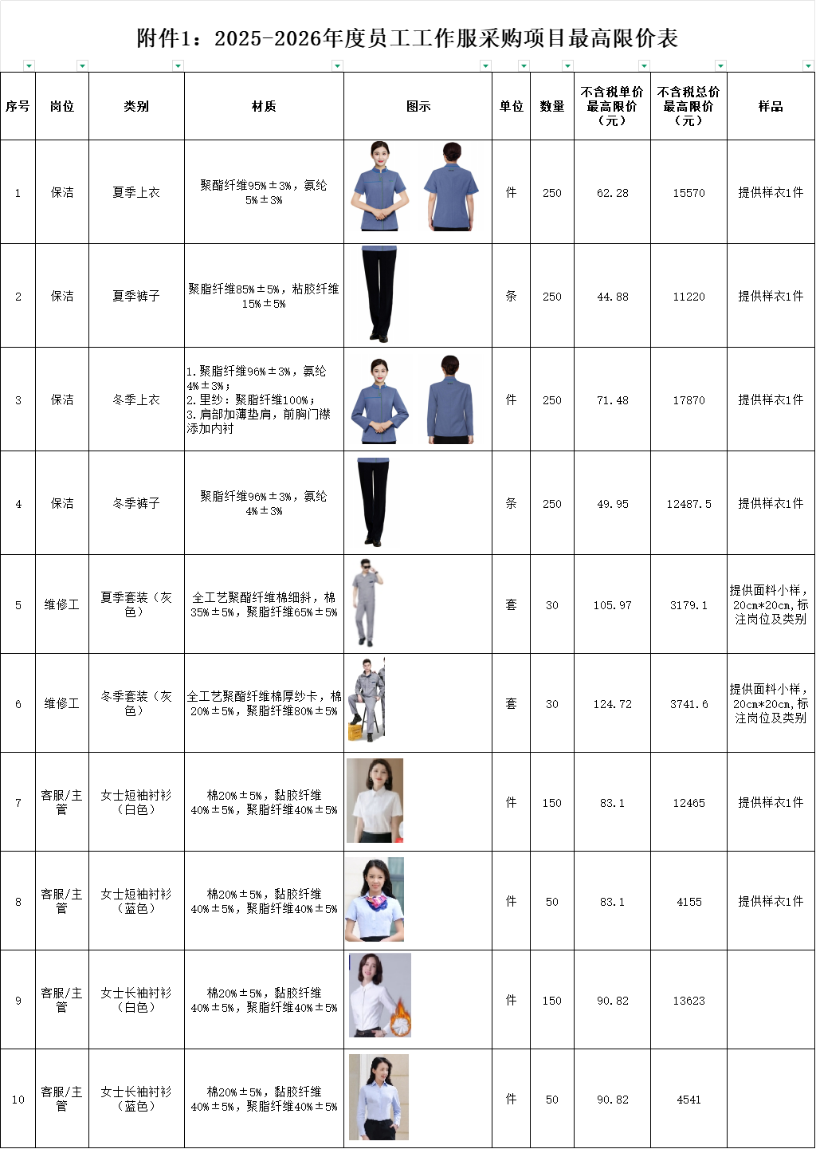

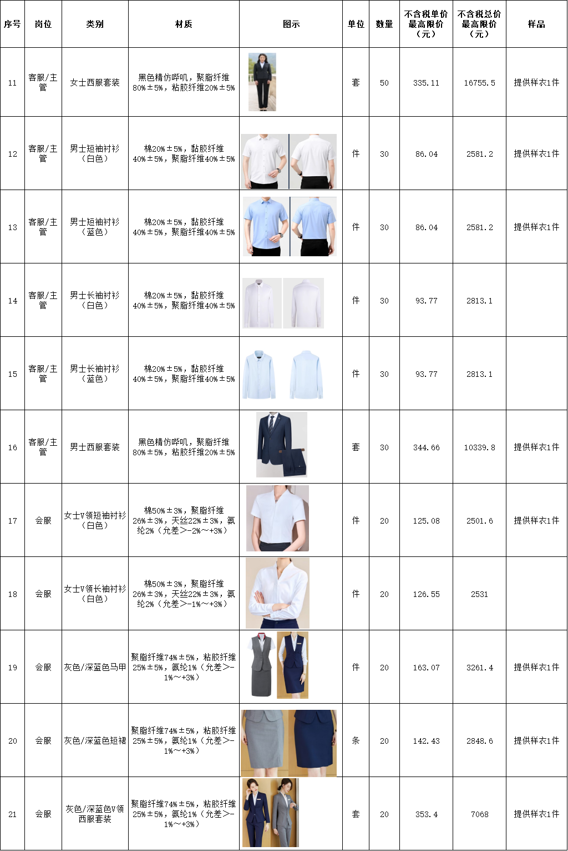
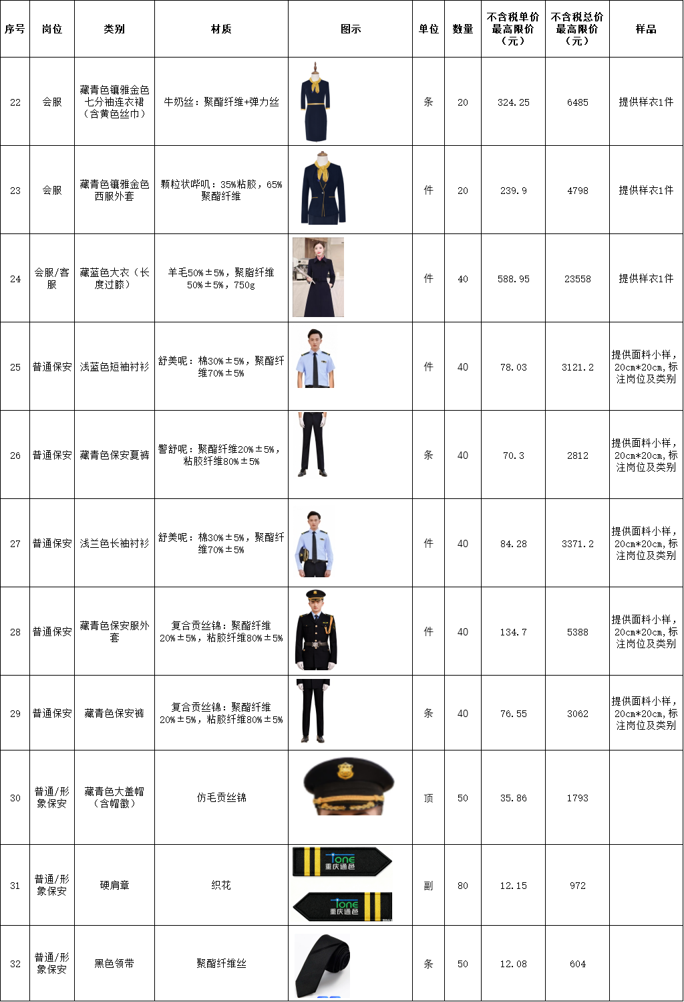

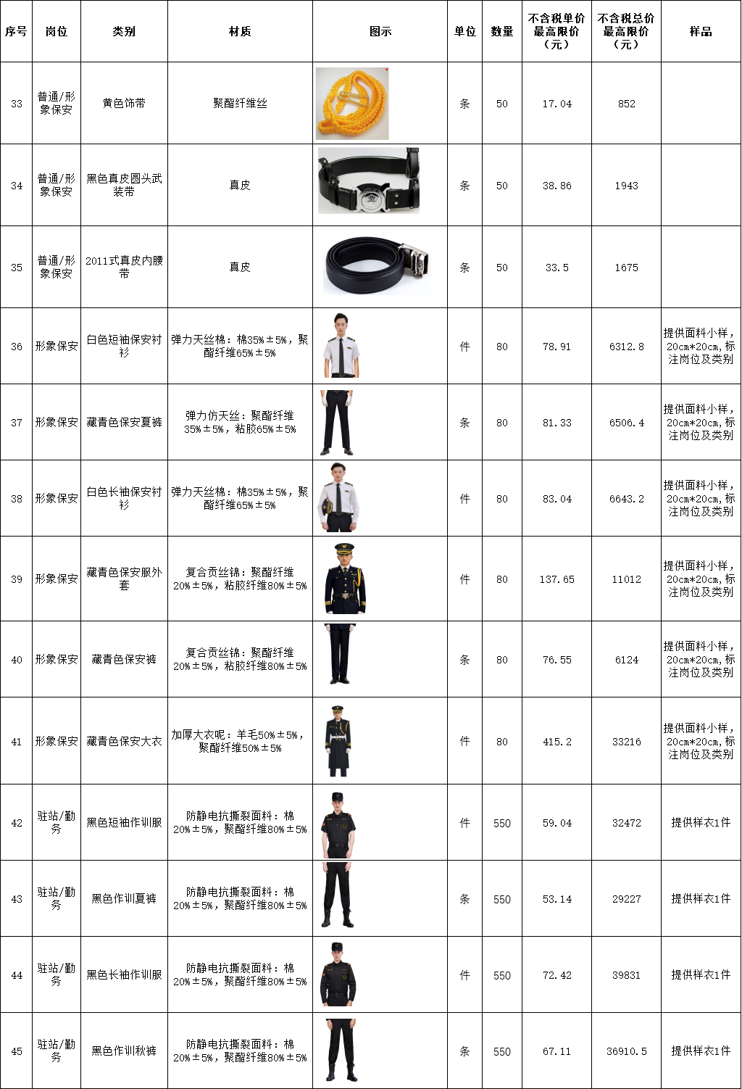
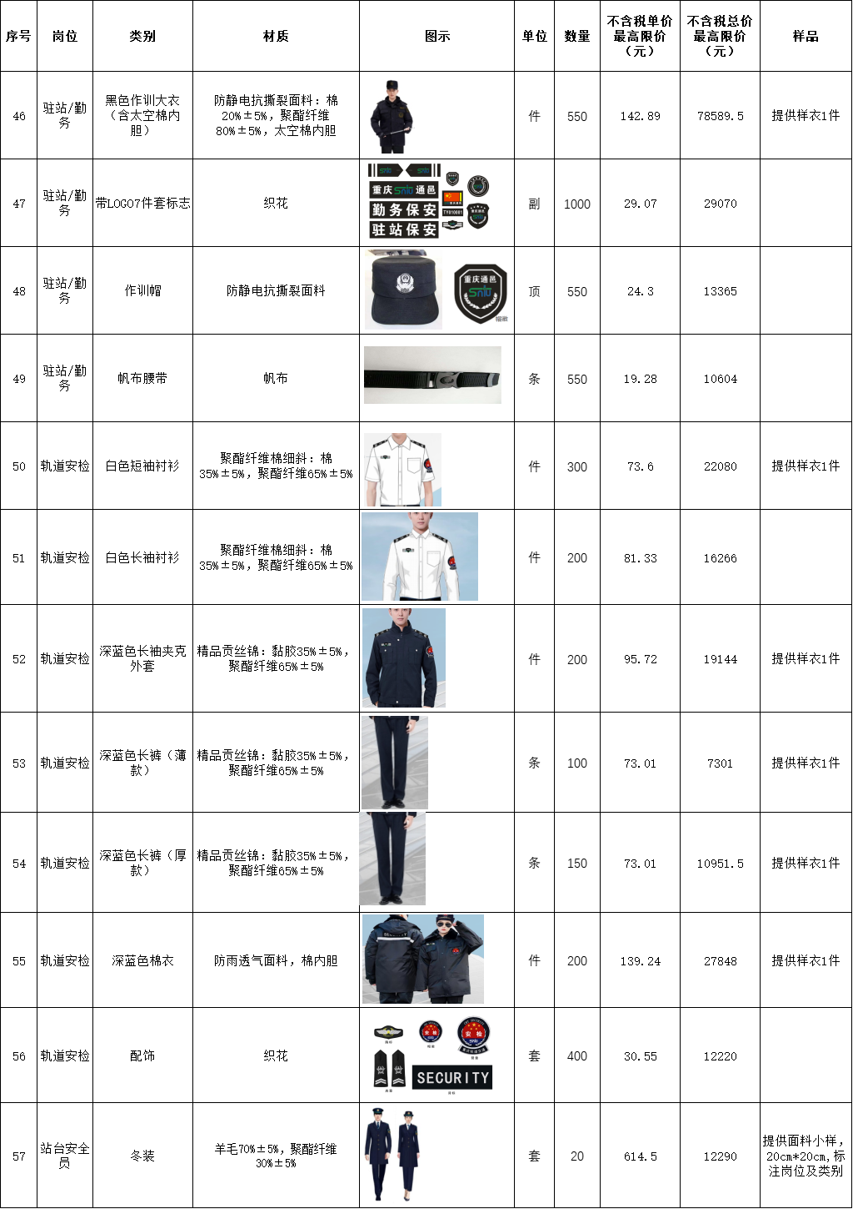

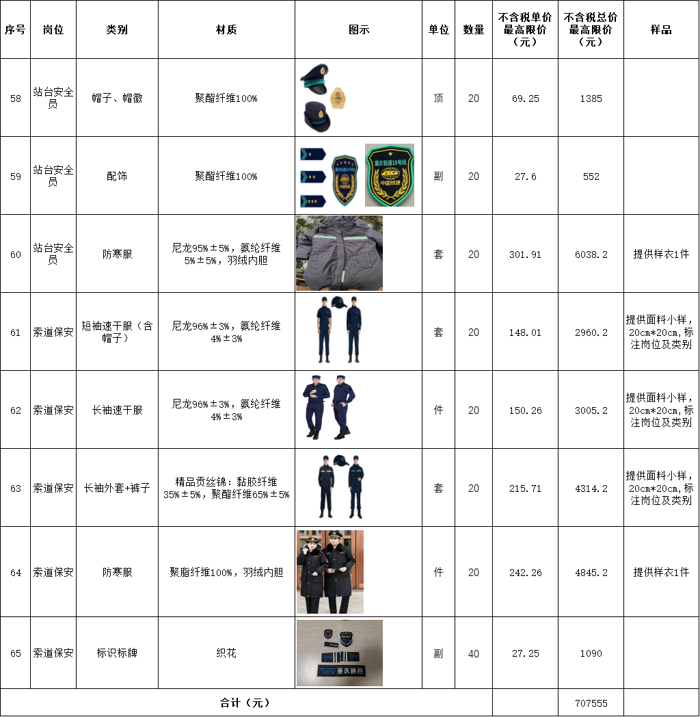

以上数量为暂估，根据实际采购数量据实结算。

保洁服款式及要求

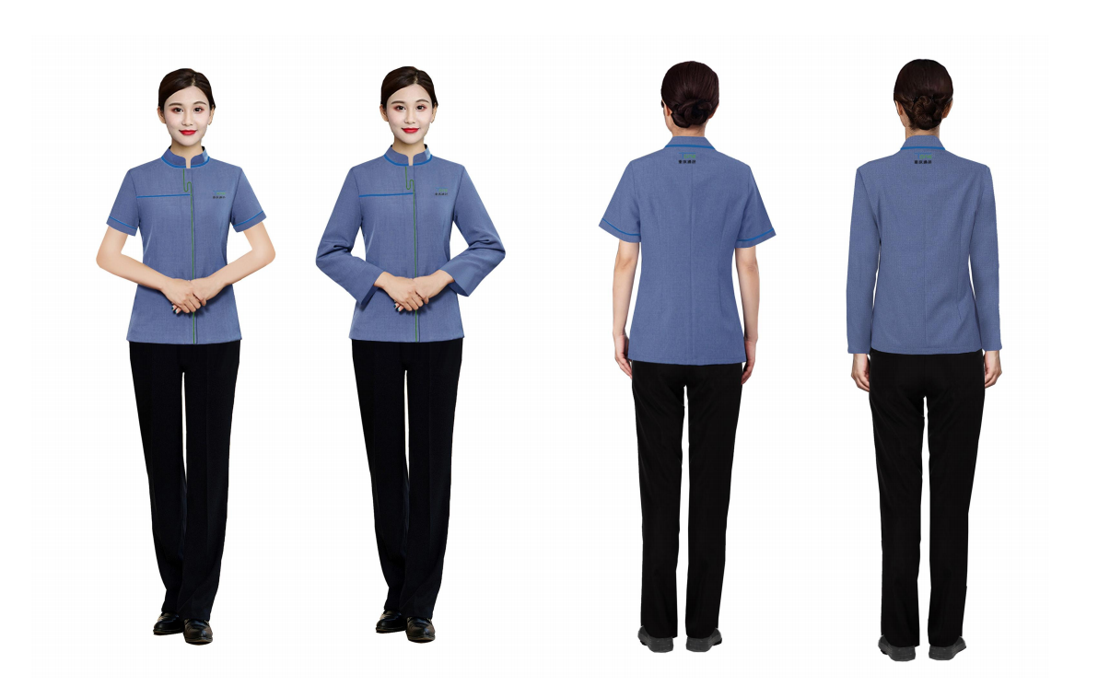

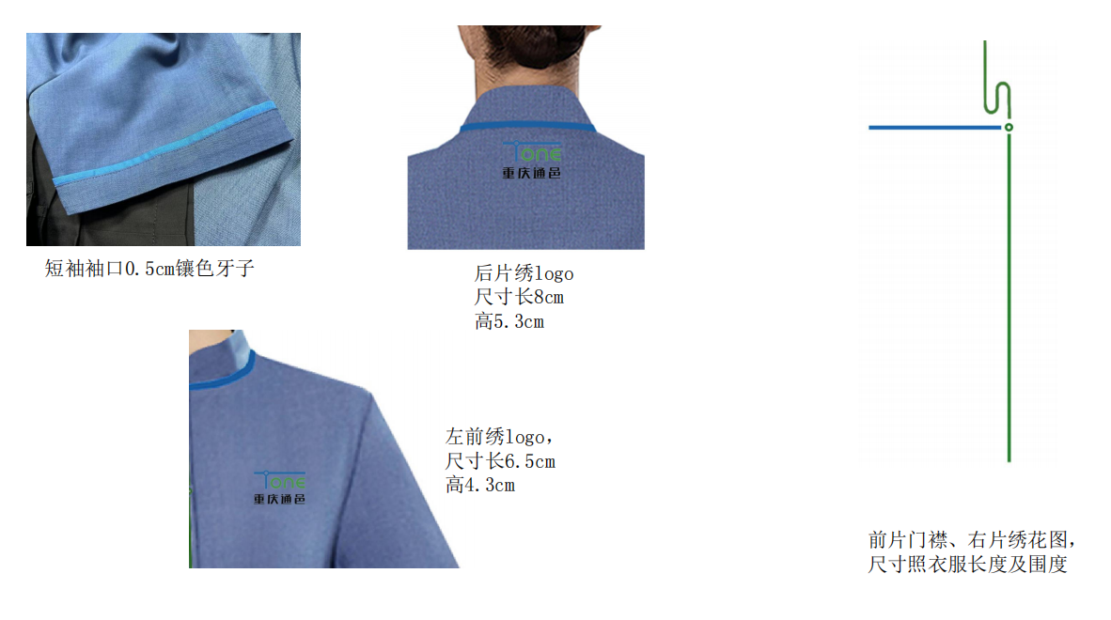
- 参选文件格式

（项目名称）

参 选 文 件

经济部分（参选函）

参选人： （盖单位公章）

法定代表人或其委托代理人： （签字或盖章）

年 月 日

目录

- 参选函
- 参选函附录

一、参选函

重庆通邑卫士智慧生活服务有限公司：
根据贵方2025-2026年度员工工作服采购项目比选项目的比选文件，本公司正式授权的下述签字人 （姓名和职务）代表本公司 （参选人名称），提交本参选文件。
据此函，签字人兹宣布同意如下：
（1）愿意接受比选函中提出的费用支付方式，我司报价如下：
不含税单价：在最高限价基础上下浮 %（附报价清单）；
不含税总价： 元，（大写：人民币 ）；
含税总价： 元，（大写：人民币 ），增值税专用发票税率 %。

【备注：以上总价均为暂估，以实际配送服装数量进行据实结算；下浮比例为0.5%的整数倍；所填报单价必须保留至小数点后2位，总价必须保留至小数点后2位，第三位四舍五入，小数点后无数字时填写0；每项服装的不含税总价=该项服装的不含税单价*数量；不含税总价为所有服装的不含税总价之和；每项服装的含税单价=不含税单价*（1+税率），每项服装的含税总价=该项服装的含税单价*数量，含税总价为所有服装的含税总价之和】
（2）我们已详细阅读了比选函全部内容，我们知道必须放弃提出含糊不清或误解的问题的权利。
（3）我们保证根据规定履行合同责任和义务，不得要求变更我司报价，服务费用据实结算。
（4）本比选函自开启之日起至项目全部完成之内有效。
附表：报价清单

参选人（盖章）：
法定代表人（单位负责人）或其委托代理人（签字或盖章）：
地 址：
网 址：
电 话：
传 真：
邮政编码：

年 月 日
参选函附表

报价清单

序号 | 岗位 | 类别 | 材质 | 图示 | 单位 | 数量 | 不含税单价  （元） | 不含税总价  （元） | 含税单价  （元） | 含税总价  （元）
1 | 保洁 | 夏季上衣 |  |   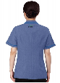 | 件 | 250
2 | 保洁 | 夏季裤子 |  | 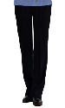 | 条 | 250
3 | 保洁 | 冬季上衣 |  |   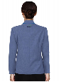 | 件 | 250
4 | 保洁 | 冬季裤子 |  |  | 条 | 250
5 | 维修工 | 夏季套装  （灰色） |  |  | 套 | 30
6 | 维修工 | 冬季套装  （灰色） |  |  | 套 | 30
7 | 客服/主管 | 女士短袖衬衫（白色） |  |  | 件 | 150
8 | 客服/主管 | 女士短袖衬衫（蓝色） |  |  | 件 | 50
9 | 客服/主管 | 女士长袖衬衫（白色） |  |  | 件 | 150
10 | 客服/主管 | 女士长袖衬衫（蓝色） |  |  | 件 | 50
11 | 客服/主管 | 女士西服套装 |  |  | 套 | 50
12 | 客服/主管 | 男士短袖衬衫（白色） |  |  | 件 | 30
13 | 客服/主管 | 男士短袖衬衫（蓝色） |  |  | 件 | 30
14 | 客服/主管 | 男士长袖衬衫（白色） |  | 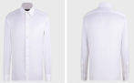 | 件 | 30
15 | 客服/主管 | 男士长袖衬衫（蓝色） |  | 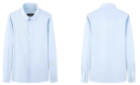 | 件 | 30
16 | 客服/主管 | 男士西服套装 |  |  | 套 | 30
17 | 会服 | 女士V领短袖衬衫（白色） |  |  | 件 | 20
18 | 会服 | 女士V领长袖衬衫（白色） |  |  | 件 | 20
19 | 会服 | 灰色/深蓝色马甲 |  |  | 件 | 20
20 | 会服 | 灰色/深蓝色短裙 |  |  | 条 | 20
21 | 会服 | 灰色/深蓝色V领西服套装 |  |  | 套 | 20
22 | 会服 | 藏青色镶雅金色七分袖连衣裙（含黄色丝巾） |  |  | 条 | 20
23 | 会服 | 藏青色镶雅金色西服外套 |  |  | 件 | 20
24 | 会服/客服 | 藏蓝色大衣（长度过膝） |  |  | 件 | 40
25 | 普通保安 | 浅蓝色短袖衬衫 |  |  | 件 | 40
26 | 普通保安 | 藏青色保安夏裤 |  | 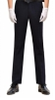 | 条 | 40
27 | 普通保安 | 浅兰色长袖衬衫 |  |  | 件 | 40
28 | 普通保安 | 藏青色保安服外套 |  |  | 件 | 40
29 | 普通保安 | 藏青色保安裤 |  |  | 条 | 40
30 | 普通/形象保安 | 藏青色大盖帽（含帽徽） |  |  | 顶 | 50
31 | 普通/形象保安 | 硬肩章 |  | 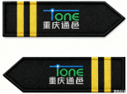 | 副 | 80
32 | 普通/形象保安 | 黑色领带 |  |  | 条 | 50
33 | 普通/形象保安 | 黄色饰带 |  | 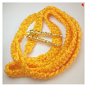 | 条 | 50
34 | 普通/形象保安 | 黑色真皮圆头武装带 |  | 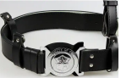 | 条 | 50
35 | 普通/形象保安 | 2011式真皮内腰带 |  | 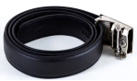 | 条 | 50
36 | 形象保安 | 白色短袖保安衬衫 |  |  | 件 | 80
37 | 形象保安 | 藏青色保安夏裤 |  | 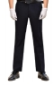 | 条 | 80
38 | 形象保安 | 白色长袖保安衬衫 |  |  | 件 | 80
39 | 形象保安 | 藏青色保安服外套 |  |  | 件 | 80
40 | 形象保安 | 藏青色保安裤 |  |  | 条 | 80
41 | 形象保安 | 藏青色保安大衣 |  |  | 件 | 80
42 | 驻站/勤务 | 黑色短袖作训服 |  |  | 件 | 550
43 | 驻站/勤务 | 黑色作训夏裤 |  | 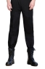 | 条 | 550
44 | 驻站/勤务 | 黑色长袖作训服 |  | 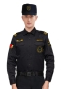 | 件 | 550
45 | 驻站/勤务 | 黑色作训秋裤 |  | 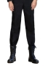 | 条 | 550
46 | 驻站/勤务 | 黑色作训大衣（含太空棉内胆） |  |  | 件 | 550
47 | 驻站/勤务 | 带LOGO7件套标志 |  |  | 副 | 1000
48 | 驻站/勤务 | 作训帽 |  |  | 顶 | 550
49 | 驻站/勤务 | 帆布腰带 |  | 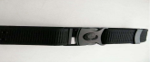 | 条 | 550
50 | 轨道安检 | 白色短袖衬衫 |  |  | 件 | 300
51 | 轨道安检 | 白色长袖衬衫 |  |  | 件 | 200
52 | 轨道安检 | 深蓝色长袖夹克外套 |  |  | 件 | 200
53 | 轨道安检 | 深蓝色长裤（薄款） |  |  | 条 | 100
54 | 轨道安检 | 深蓝色长裤（厚款） |  |  | 条 | 150
55 | 轨道安检 | 深蓝色棉衣 |  |  | 件 | 200
56 | 轨道安检 | 配饰 |  | 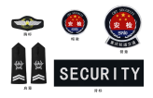 | 套 | 400
57 | 站台安全员 | 冬装 |  |  | 套 | 20
58 | 站台安全员 | 帽子、帽徽 |  |  | 顶 | 20
59 | 站台安全员 | 配饰 |  |    | 副 | 20
60 | 站台安全员 | 防寒服 |  | 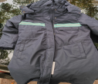 | 套 | 20
61 | 索道保安 | 短袖速干服（含帽子） |  | 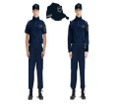 | 套 | 20
62 | 索道保安 | 长袖速干服 |  |  | 件 | 20
63 | 索道保安 | 长袖外套+裤子 |  | 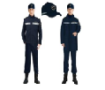 | 套 | 20
64 | 索道保安 | 棉衣 |  |  | 件 | 20
65 | 索道保安 | 标识标牌 |  | 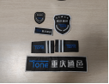 | 副 | 40
合计（元）

参选人（盖章）：

年 月 日

（项目名称）

参 选 文 件

商务部分（含资格部分）

参选人： （盖单位公章）

法定代表人或其委托代理人： （签字或盖章）

年 月 日

目录

一、法定代表人（单位负责人）身份证明及授权委托书

二、商务部分（含资格部分）

一、法定代表人身份证明及授权委托书
（1）法定代表人身份证明

参选人名称：
单位性质：
地址：
成立时间： 年 月日
姓名： 性别： 年龄： 职务：
系 （参选人名称）的法定代表人。

特此证明。

参选人： （盖参选人公章）

年 月 日
法定代表人身份证复印件粘贴处（须提供正反面）

此页位置不足，可增页并加盖鲜章

（2）授权委托书

本人 （姓名）系 （参选人名称）的法定代表人，现委托 （姓名）电话： 为我方代理人。代理人根据授权，以我方名义签署、澄清、说明、补正、递交、撤回、修改 （项目名称）参选文件、签订合同和处理有关事宜，其法律后果由我方承担。
委托期限： 。
代理人无转委托权。
附：委托代理人身份证复印件正反面。

参选人： （盖参选人公章）
法定代表人： （签字或盖章）
身份证号码：
委托代理人： （签字）
身份证号码：

年 月 日

（3）分公司参选授权书（分公司参选需提供）

重庆通邑卫士智慧生活服务有限公司：
本人 （姓名）系 （总公司全称）法定代表人，现授权委托我方分公司 （分公司名称）参加贵处公司组织的 项目（括号内填写项目编号及项目）比选活动，代表我公司全权办理针对上述项目的
(1.以分公司名义参选 2.以分公司名义签订合同 3.负责项目实施)等涉及的一切事宜。以上行为，与我公司享有同等效力，我公司均予以承认，由此所产生的一切法律后果和法律责任，均由本公司承担。同时宣布承诺如下：
（1）我公司已详细阅读全部比选文件（含补充修改文件），并理解其实质性内容，同意承担比选文件规定的全部义务和相关责任。
（2）我公司同意提供比选人可能要求的与其参选有关的一切数据或资料。
（3）我公司所提交的一切参选资料均为合法且真实有效。

法定代表人签字或签章：

授权人（公章）：
日期：

附：
法定代表人身份证复印件正反面、总公司及分公司营业执照
传真：
电话：
详细通讯地址：
邮政编码：

（4）分公司负责人授权委托书（分公司参选需提供）

本授权书声明：注册于 (注册地址）的 （公司名称）公司的在下面签字的 （法定代表人姓名、职务）代表本公司授权在下面签字的 (被授权人的姓名、职务）为本公司的合法代理人，就 项目的报价以及合同的谈判、签约、执行、完成等全权负责，以本公司名义处理一切与之有关的事务。
本授权书于 年 月 日签字生效，特此声明。
参选单位名称（盖章）：
参选单位地址：
授权人（法定代表人）签字(或盖章)：
被授权人（代理人）签字：

授权人身份证复印件粘贴处（须提供正反面）

此页位置不足，可增页并加盖鲜章

被授权人身份证复印件粘贴处（须提供正反面）

此页位置不足，可增页并加盖鲜章

二、商务部分（含资格审查）
1.营业执照复印件
2.参选人基本情况表
3.信用信息报告
4.参选保证金缴纳凭证
5.参选人关联关系单位披露表
6.服务团队
7.承诺
8.承诺返工交货响应时间
9.业绩证明
10.营业收入证明材料
11.检测报告
12.需要添加的其他资料

1.营业执照复印件
格式自拟

2.参选人基本情况表
参选人名称
注册地址 |  |  | 邮政编码
联系方式 | 联系人 |  | 电 话
联系方式 | 传 真 |  | 网 址
法定代表人 | 姓名 |  |  | 电话
企业资质证书 | 类型： 等级： 证书号：
统一社会信用代码
注册资本
成立日期
基本账户开户银行
基本账户银行账号
经营范围
员工总人数
备注

注：如果参选人须知前附表第1.4.1项对参选资质提出了要求，参选人应根据参选人须知前附表第1.4.1项的要求在本表后附相关证明材料复印件。

3.信用信息报告。
4.参选保证金缴纳凭证（提供汇款凭证的复印件，加盖公章）。

6.参选人关联关系单位披露表

参选人关联关系单位披露表

序号 | 关联关系  类型 | 关联单位名称 | 关联单位  企业信用代码 | 与投标人关系
1 | 负责人  为同一人 |  |  | 同一法定代表人
2 | 管理关系 |  |  | 是我公司的分公司
2 | 管理关系 |  |  | 是我公司的总公司
3 | 持股情况 |  |  | 投标人之间存在交互持股情况（含历史持股）
3 | 持股情况 |  |  | 同时被第三方法人或非法人组织或自然人直接持有股权
注：
1.投标人应如实披露关联关系单位，禁止存在下列关联关系的投标人同时参与本项目采购：（1）法定代表人或单位负责人为同一人（以“国家企业信用信息公示系统”显示的“主要人员信息”名单为准）；（2）投标人之间存在管理关系。投标过程中如发现各投标人之间存在上述关联关系，招标人有权取消有关联关系的投标人参与本项目的资格或重新组织比选。
2.后附“国家企业信用信息公示系统”显示的：“主要人员信息”名单截图（如无则提供完整报告），截图/报告加盖投标人有效印章。

参选人（公章）：
日期： 年 月 日

6.服务团队
7.承诺

承 诺 函

致：重庆通邑卫士智慧生活服务有限公司

根据比选邀请函要求， （参选人名称） 郑重承诺：我司具有独立承担民事责任的能力、具有良好的商业信誉和健全的财务会计制度，具有履行合同所必需的设备和专业技术能力，具有依法缴纳税收和社会保障资金的良好记录；参加本次比选前两年内，在经营活动中没有重大违法行为。
特此承诺。

比选单位名称（盖章）：

年 月 日

8.承诺返工交货响应时间

9.业绩证明材料（不得对合同单价、总价、人数、服务面积、服务时间等关键信息遮挡）
业绩证明材料

项目名称
合作方名称
合作方地址
合作方电话
合同价格
服务开始时间
服务结束时间
服务内容
服务质量
项目描述
备注
注：每个业绩需提供合同复印件并加盖鲜章并单独填写此表

10.营业收入证明材料

11.质量检测报告

- 需要添加的其他资料（若有）

（项目名称）

参 选 文 件

技术部分

参选人： （盖单位公章）

法定代表人或其委托代理人： （签字或盖章）

年 月 日

技术部分

生产能力

生产设备情况

其他资料

